User’s Manual

RX4000D
使用说明书

IMA53-CZ04
第四版

前言

感谢您购买本公司产品！
本手册是关于仪表的功能、设置、接线方法、操作方法、故障时的处理方法等的说明书。在操作之前请仔细阅读本手册，正确使用。
在您读完后，请妥善保管在便于随时翻阅的地方，以便操作时参照。

注意
- 本手册内容如因功能升级等而有修改时，恕不通知。
- 关于本书内容我们力保正确无误，但是一旦您发现有不妥或错误，请与我们联系。
- 本书内容严禁全部或部分转载、复制。

版本
2013 年 9 月 | IMA53-CZ01 | 第一版
2014 年 9 月 | IMA53-CZ02 | 第二版
2014 年 12 月 | IMA53-CZ03 | 第三版
2015 年 10 月 | IMA53-CZ04 | 第四版

请安全使用本仪表

为了您能安全使用本仪表，操作时请务必遵守下述安全注意事项。如果用本手册上所讲述的以外的方法操作，有时会损坏本仪表提供的保护。如果是因为违反这些注意事项而产生的故障，我公司不承担责任。
警 告
- 电源
在接通本仪表的电源之前请务必先确认仪表的电源电压是否与供给电源的电压一致。
- 接地保护
为了防止触电，在接通本仪表电源之前请务必进行接地保护。
- 接地保护的必要性
请不要切断本仪表内部或者外部的接地保护或者拆掉保护端子的接线。否则会使本仪表的保护动作失效，处于危险状态。
- 保护功能无缺陷
如果您认为接地保护等保护功能还不完善，请不要运行本仪表。在运行之前请确认保护功能是否完善。
- 在气体中使用
请不要在可燃性气体、爆炸性气体或者有蒸汽的场所运行本仪表。在这样的环境下使用本仪表非常危险。
- 前面板
如果不是我公司维修技术人员或者我们认可的人员，请不要拆掉前面板部分的螺钉，打开前面板。本仪表内有些部分是高压。
- 外部链接
请在切实进行接地保护之后再将其与测量对象或者外部控制回路连接。
- 保护装置的损坏
如果您不按照本书进行操作，也许会损坏本表的保护装置。

确认包装内容

打开包装箱后在您使用之前请确认以下事项。一旦您收到的产品有误， 数量不对，或者外观不对，请与我公司或销售网点联系。请确认标签上缩写的型号与您所订产品一致。

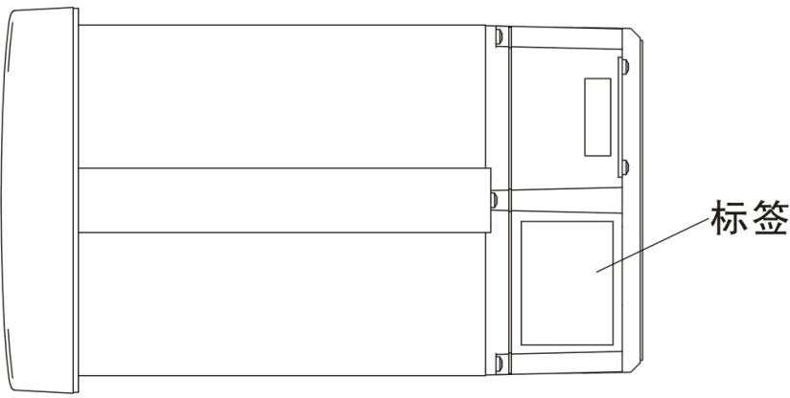

附属品

配有下述附件。确认有无短缺或损伤。

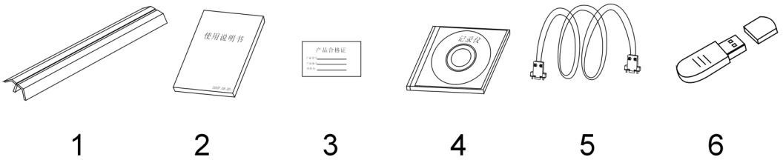

序号 | 名称 | 数量 | 备注
1 | 安装支架 | 2 | 用于安装固定
2 | 使用说明书 | 1 | 本书
3 | 合格证 | 1 | 生产日期
4 | 数据管理软件 | 1 | 光盘（当订购通讯或者 U 盘转存功能时） 适用于 Windows 98/2000/XP/Windows  ME
5 | 通讯数据线 | 1 | 1.5m。需订购
6 | U 盘 | 1 | 需订购

本手册中使用的记号

单位

K 代表[1024]
k 代表[1000]
M 代表[1024K]
G 代表[1024M]
B Byte

注意记号

警 告 在可能会危及使用者的生命或者身体时，防止该危险而需注
意的事项
注 意
在可能损伤本仪表时，避免其发生的注意事项
注 意 使用本仪表方面的重要内容

操作上的标记

在操作说明中使用下述标记
[ ] 表示按键名称。例如 [翻页]，[确认]
『 』 表示参照章节。例如 『输入部分』

目录

前言 I

请安全使用本仪表 II
确认包装内容 III
第 1 章 功能概要 1
  - 仪表概要 1
  - 输入部分 1
  - 显示功能 3
  - 保存功能 4
  - 报警功能 5
  - 运算功能（附加规格） 5
  - 输出功能（附加规格） 6
  - 通讯功能（附加规格） 6
  - 24VDC 变送器电源输出（附加规格） 6
第 2 章 使用前注意事项 7
  - 使用注意事项 7
  - 仪表安装 8
  - 连接测量输入/输出信号线 10
  - 连接报警输出信号线（附加规格） 13
  - 连接开关量输入信号线（附加规格） 15
  - 连接电源 16
  - 24VDC 传感器供电（附加规格） 18
  - RS232C/RS485 通讯接口连接 20
  - 连接以太网接口（附加规格） 22
第 3 章 仪表部件组成/模式/通用按键操作 23
  - 各部分的名称和功能 23
  - 使用外部存储媒体 25
  - 使用模式 26
  - 关于功能设定 28
  - 通用键操作 29
第 4 章 显示画面及功能 34
  - 运行画面的切换 34
  - 状态显示部分 35
  - PID 显示 36
  - 数显画面 37
  - 棒图显示 38
  - 实时曲线显示 39
  - 历史曲线显示 41
  - 报警列表 43
  - 累积报表 44
第 5 章 设置系统参数 49
  - 设定系统日期/时间 49
  - 设定设备别名 49
  - 设定系统密码 50
  - 设定曲线方向 51
  - 设定运行画面开启和关闭 51
  - 查看仪表信息 52
第 6 章 设置信号输入参数 53
  - 设置通道类型与量程 53
  - 设定真空测量类型与量程 55
  - 设定通道位号和单位 56
  - 设置输入滤波器 57
  - 设定断偶处理 58
  - 设定冷端补偿 59
  - 设定通道累积 60
  - 复制通道参数 61
  - 设定通道开方与切除 62
第 7 章 设置报警参数 63
  - 设定通道报警 63
  - 设定继电器延时触发 64
第 8 章 设置模拟输出参数 65
8.1 模拟输出设定 65
第 9 章 数据保存与备份 66
  - 设定数据保存记录间隔 66
  - 备份历史数据 67
第 10 章 设置温压补偿参数 68
  - 设置温压补偿模型和流量通道参数 68
  - 孔板+蒸汽参数设置 69
  - 孔板+水参数设置 70
  - 孔板+一般气体参数设置 71
  - 涡街（频率）+蒸汽参数设置 72
  - 涡街（频率）+水参数设置 73
  - 涡街（频率）+一般气体参数设置 74
  - 涡街（mA）+蒸汽参数设置 75
  - 涡街（mA）+水参数设置 76
  - 涡街（mA）+一般气体参数设置 77
第 11 章 PID 参数设定 78
第 12 章 设置报表参数 79
12.1 设置报表参数 79
第 13 章 设置通讯参数 80
  - 设定设备地址 80
  - 设置串口通讯参数 81
  - 设置以太网参数 82
  - 与微型打印机连接（附加功能） 83
  - 设置定时打印功能 84
第 14 章 清除仪表内数据 85
  - 出厂设置默认值 85
  - 清除报警列表 87
  - 清除累积量 88
第 15 章 规格 89
  - 信号输入与报警 89
  - 显示功能 91
  - 数据保存功能 92
  - 其他标准功能 92
  - 选配件 93
  - 一般规格 94
  - 外部尺寸 96

第1章 功能概要

仪表概要

本仪表将以前记录在记录纸上的测量/运算数据显示在液晶画面上，同时也可以保存在外部存储媒体中（附加规格）。
测量/运算数据可以作为显示数据保存在内存中，也可以在插入外部存储器时通过手动备份的方式保存在外部存储媒体中。

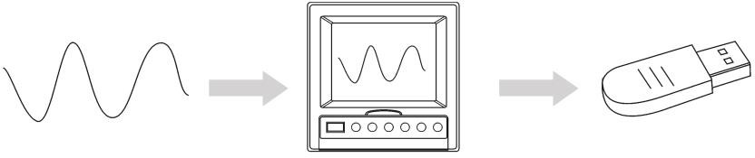

显示数据是仪表画面显示曲线和数显的数据。它是仪表从采样到的数据中筛选出来的。一个数据相当于曲线画面上的一个点，一个数据所代表的时间是由仪表的记录间隔所决定的。显示数据相当于原来的记录纸， 对长时间观测很适合。

输入部分

测量通道数/测量周期
仪表可选择 1～16 通道输入。仪表测量周期固定为 1 秒。

输入种类和运算
本仪表支持以下信号类型的测量，而且可以对测量数据进行开平方运算。设定方法，请参见『与测量通道有关的设定』一节。
输入方式 | 测量量程
直流电流 | 0–10mA  4–20mA
直流电压 | 0–20mV  0–100mV  0–5V
电阻 | 0 – 400Ω
热电偶 | S、B、K、T、E、J、R、N、F1、F2、WRE
热电阻 | PT100、Cu50、BA1、BA2
频率信号 | 0 – 10000Hz

输入量程和可测量范围
在直流电流，直流电压，电阻，热电偶，热电阻，频率信号的输入中， 可根据输入信号选择输入量程。
对应各种输入量程，均有一定的可测量范围。
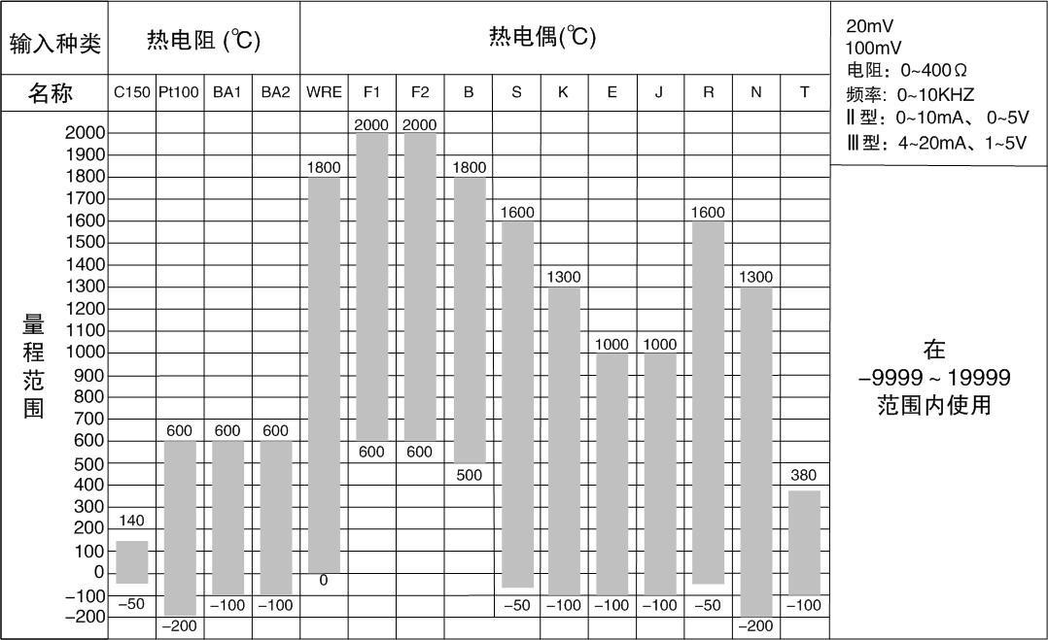

断偶处理
当仪表使用热电偶/热电阻/4-20mA/1-5V 信号时，仪表提供断线检测功能。仪表检测到信号断线时，测量结果可以设定为量程最小值，量程最大值， 保持前值，错误标志^{*1}。关于设定方法，请参见『设定断偶处理与冷端补 偿』一节。
*1 错误标志时，测量值显示为 **.**。

冷端补偿(RJC)
用热电偶测量温度时，可以使用冷端补偿功能。仪表尾部带有冷端测量电路，用户可调整仪表测量到的冷端温度。关于设定方法，请参见『设定断偶处理与冷端补偿』一节。

滤波器
使用数字滤波器可以抑制输入信号带来的干扰影响。在仪表中标准配备有数字滤波功能，可以对每个测量通道分别进行设定。关于设定方法， 请参见『设置输入滤波器』一节。

显示功能

与显示有关的通用项目
本仪表装有 5.6 英寸 TFT 液晶显示器(分辨率 320*234)。画面由状态显示部分和数据显示部分构成。
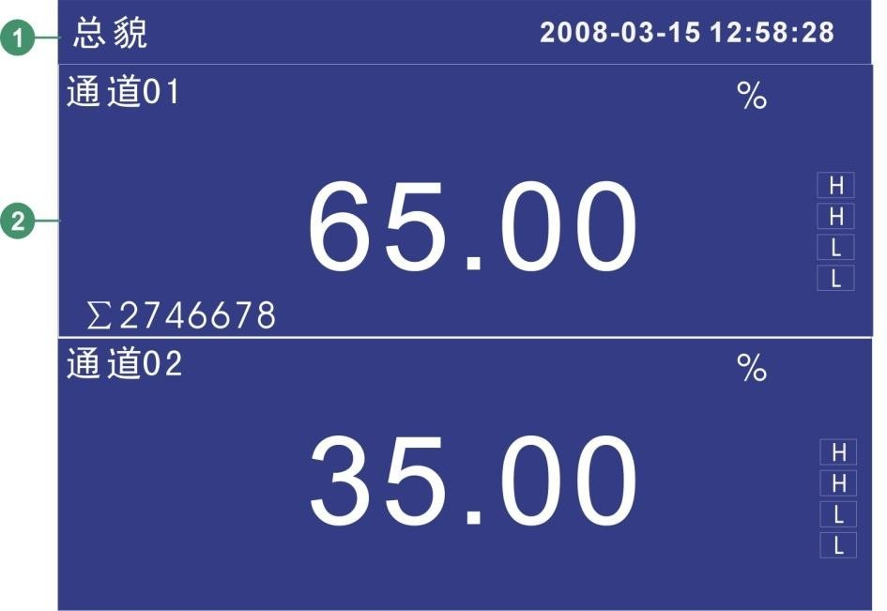
① 状态显示部分
显示画面名称，日期和时间，输入采集板状态，继电器输出状态，
USB 设备连接状态（附加规格），循环显示标志，追忆状态。请参见
『状态显示部分』一节。
② 数据显示部分
显示测量/运算数据的数字/棒图/曲线显示或者报警/打印/备份等的运行画面。
功能组态时显示组态模式。

运行画面
开机即进入运行状态。
运行状态下显示仪表检测的各个通道的信号的数值，信号的报警状态， 信号的趋势曲线，信号的历史曲线，信号的报警列表，以及打印历史数据（附加规格），备份历史数据（附加规格）。
运行状态下有 数显画面、棒图画面、实时曲线画面、历史曲线画面、报警列表画面、数据打印画面（附加规格）、备份历史数据（附加规格）、累积报表（附加规格）、PID 显示画面（附加规格）。

保存功能

本仪表可收集、保存仪表测量到的数据和运算数据。收集到的数据写入内部存储器中，再以文件方式保存在外部存储媒体中，关于数据保存的设定和操作请参见『数据保存与备份』一章。

外部存储器
外部存储媒体是指 U 盘。

测量周期和记录间隔
仪表采样周期固定为 1S，测量和运算在每个采样周期进行。显示数据由这些测量或运算数据生成。
记录间隔是仪表用来将数据保存到内部存储器的时间间隔。

写入内部存储器
仪表不间断向内部存储器写入数据，断电后在上电初始化时将断电时间的数据补足。
仪表根据记录间隔将数据写入内部存储器。

保存到外部存储媒体
把存储媒体插入驱动器后，进入[数据备份]画面，将仪表内部存储器中的数据的备份到外部存储媒体。

报警功能

可设定实时数据报警功能或者在报警发生时继电器输出（附加规格）。具体的报警功能请参照『设置报警参数』一章。

报警种类
可设定下述 4 种报警。
    - 上限报警
如果测量值大于报警设定值则发生报警。
    - 下限报警
如果测量值小于报警设定值则发生报警。
    - 上上限报警
如果测量值大于报警设定值则发生报警。
    - 下下限报警
如果测量值小于报警设定值则发生报警。

报警辅助功能
可使用下述辅助功能
功能 | 内容
回差 | 可设定量程范围内的任意回差
报警继电器输出（附加规格） | 报警发生时输出触点信号

报警显示
在状态显示部分的报警图标或者在数显显示等的运行画面上显示报警状态。

运算功能（附加规格）

仪表提供累积运算。

累积运算
累积运算是通过对瞬时量的时间积分完成的。仪表对每个测量通道均可进行累积运算。

关于累积运算功能，请参见『设置通道累积』一节。

输出功能（附加规格）

仪表可将测量到的数据变送成模拟信号输出。

变送输出
仪表的模拟输出类型为 4-20mA 输出。仪表最多能提供 4 路模拟输出。
模拟输出信号可接 750Ω 负载。

关于模拟输出功能，请参见『模拟输出设定』一节。

通讯功能（附加规格）

本仪表可以通过串行接口（RS232C/RS485）进行通讯，还支持微型面板式打印机打印数据。

RS232C/RS485 通讯
仪表可以通过 RS232C 或 RS485 串行通讯方式进行数据通讯。
仪表可以通过有线网络（485 网）、电台、GPRS、Modem 等多种方式连接到计算机。
仪表采用国际通用的标准 MODBUS-RTU 通讯协议。
串行通讯方式提供 OPC 驱动程序，方便用户与组态软件连接。

与面板式打印机连接
仪表可连接面板式微型打印机。
仪表可手动打印历史数据和历史曲线。仪表可自动打印实时数据。

24VDC 变送器电源输出（附加规格）

本仪表最多提供 4 组 24VDC 电源，每组电源可提供 60mA 电流。

第2章 使用前注意事项

使用注意事项

在此，对使用本仪表和外部存储媒体时的注意事项进行说明。

本仪表的使用注意事项
    - 本仪表中塑料零部件较多，清扫时请使用干燥的柔软布擦拭。不能使用苯剂，香蕉水等药剂清扫，可能造成变色或变形。
    - 请不要将带电品靠近信号端子，可能引起故障。
    - 请不要对本表冲击。
    - 如果您确认从仪表中冒烟，闻到有异味，发出异响等异常情况发生时， 请立即切断供电电源，并及时与供货商或我公司取得联系。

使用存储媒体的注意事项
    - 存储媒体是精密产品，请小心使用。
    - 使用 U 盘请注意静电保护。
    - 推荐使用本公司产品。
    - 在高温（大约 40℃以上）使用存储媒体时，请在保存数据时插入存储媒体，数据保存结束后取出放好，不要长期插在仪表上。
    - 打开/关闭电源前，请取出存储媒体。
    - 当存储灯（在 U 盘上）点亮时，请不要取出存储媒体，否则可能会破坏数据。
    - 关于存储媒体的一般使用注意事项，请参见所使用的存储媒体所带的使用说明书。

仪表安装
在此对本仪表的安装场所，安装方法进行说明。安装时请务必阅读此部分。

安装场所
请安装在下述场所。
    - 安装盘
本仪表为盘装式。
    - 安装的地方
要安装在室内，且能避开风雨和太阳直射。
    - 通风良好的地方
为了防止本仪表内部温度上升，请安装在通风良好的地方。
    - 机械振动少的地方
请选择机械振动少的地方安装。
    - 水平的地方
安装本仪表时请不要左倾或者右倾，尽量水平（可后倾最大 30°）。
注意
- 将仪表从温度、湿度低的地方移至温度、湿度高的地方，如果温度变化大，则有时会结露，热电偶输入时会产生测量误差。这时，请先适应周围环境 1 小时以上再使用。
- 如果在高温条件下长时间使用会缩短 LCD 的寿命（画面质量降低等）。
请尽量不要在高温（大约 40℃以上）条件下使用。
请不要安装在下述地方。
    - 太阳光直射到的地方和热器具的附近
请尽可能选择温度变化小，接近常温（23℃）的地方。如果将仪表安装在太阳光直射到的地方或者热器具的附近，会对仪表内部产生不好的影响。
    - 油烟，蒸汽，湿气，灰尘，腐蚀性气体等多的地方
油烟，蒸汽，湿气，灰尘，腐蚀性气体等会对仪表产生不良的影响。
    - 电磁发生源的附近
请不要将有磁性的器具或磁铁靠近本仪表。如果将本仪表安装在强电磁场发生源的附近，由于磁场的影响会带来显示误差。
    - 不便于观看画面的地方
本仪表显示部分用的是 5.6 英寸的 TFT 真彩 LCD，如果从极其偏的角度看上去就会难以看清显示，所以请尽量安装在观察者能正面观看的地方。

安装方法
面板请用 1-10mm 的钢板。
- 从面板前面放入本表。
- 用仪表所带的安装架如下图所示安装。
  - 在仪表盖上下用两个安装架安装。
  - 仪表盘安装架所用螺钉是 M4 标准螺钉。

安装图
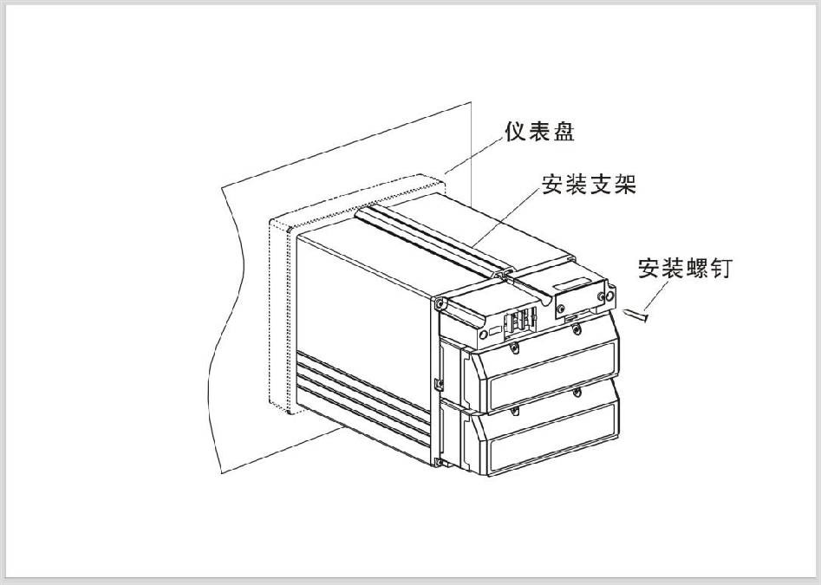
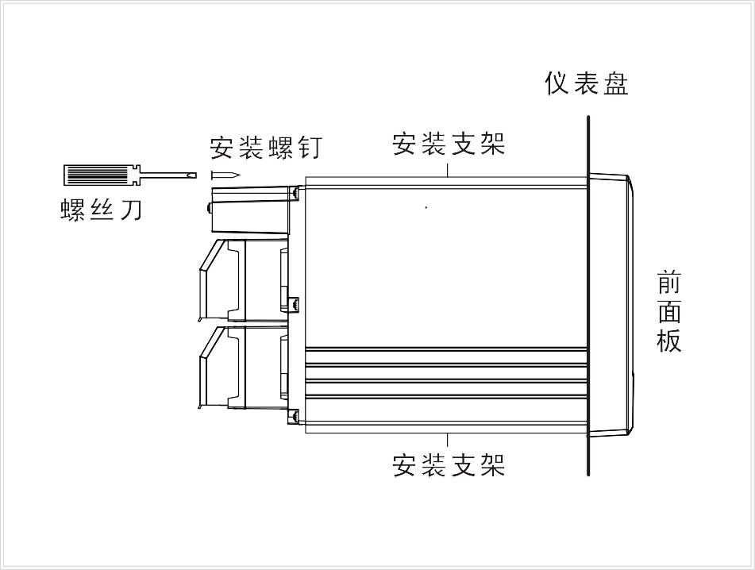

连接测量输入/输出信号线
在此对测量输入/输出信号线的接线进行说明。连接测量输入/输出信号线之前请务必阅读此部分。
注 意

如果对仪表的接线施加较大的拉力，会造成本表的端子或线的破损。为了防止对本表端子直接施加拉力，请将全部接线固定在安装仪表盘的背面。

接线时注意
连接输入/输出信号线时请注意下述事项。
将线与端子连接时，建议使用绝缘套筒压接端子（M4 螺钉用）。

请注意在测量回路中不要混入干扰。
带有绝缘套的压线端子

    - 测量回路请与电源供给线（电源回路）或者接地回路分开。
    - 希望测量对象不是干扰源，一旦无法避免，请将测量对象和测量回路绝缘，并将测量对象接地。
    - 对于静电感应产生的干扰，使用屏蔽线较好。根据需要，请将屏蔽线与仪表地线端接地（请不要两点接地）。
    - 对于电磁感应产生的干扰，如果将测量回路接线等距离密集绞接比较有效。
    - 地线端子接地电阻要低。

热电偶输入时，请注意要使端子温度稳定。
    - 请务必使用输入端子盖。
    - 请不要使用散热效果好的粗线（建议使用截面面积 0.5mm² 以下的线）
    - 注意尽量不要使外部气温变化。特别是附近的排气扇的 ON/OFF 会产生较大的温度变化。

如果将输入接线与其他仪器并联，会相互影响测量值。
不得已需要并联时：
    - 将各个仪器在同一点接地。
    - 运行中请不要 ON/OFF 其中一个仪器的电源。这样会对其她仪器产生不好影响。
    - 热电阻原理上不能并联。
    - 电流信号原理上不能并联。

警 告
- 为了防止触电，接入信号线时请确认仪表未通电。

注 意
- 输入值请不要超过下述值，否则会损伤仪表。
  - 最大输入电压
0.2VDC 以下的电压量程及热电偶： -1V ～ +5V
2～10VDC 的电压量程： -1V ～ +12V
电流： -4mA ～ +25mA
2. 最大共模干扰电压
250VACrms（50Hz）

接线方式
- 将仪表的电源断开后取下尾部端子盖。
- 将输入/输出信号线与输入/输出端子连接。
- 装上尾部端子盖，通电。

注意
取下尾部端子盖，方便地进行接线工作。为了防止接触不良，接线后请认真
拧紧螺钉。

输入/输出信号端子在尾部端子上的位置

输入输出端子

输入/输出信号通道排列

通道
13 14 15 16

A B C
通道

1 2 3 4 5 6 7 8 9
A B C
注意
10 11 12

通道数目小于等于 12 时，13~16 通道的信号端子将被用于继电器输出和开关量输入。

接线图

直流电压输入 热电阻信号输入

C
+

-
+
直流电压输入
-
A B
C
A
B
引线电阻: 最大10Ω每根。
三根引线的电阻应该相等。

直流电流输入
+
+

直流电流输入
-
-
热电偶输入
频率输入
+

-
+
频率输入
-
B
C
-
+
补偿导线

直流电流输出
限9 - 12通道
+

-
+
直流电流输出
-

连接报警输出信号线（附加规格）

警 告
- 为了防止触电，请确认仪表未通电。
- 当对报警端子施加 30VAC/60VDC 以上的电压时请使用绝缘套压接端子将信号线与所有的输出端子连接，这种压接端子是圆形的，不会误拔出来。承受 30VAC/60VDC 以上电压的信号线请用双重绝缘（耐电压性能
2300VAC 以上）线，其他信号线请使用基础绝缘（耐电压性能 1350VAC
以上）线。为了防止触电，接线后装上端子盖，避免手与端子接触。

接线方式
- 将仪表的电源断开后取下尾部端子盖。
- 报警输出信号线与报警端子连接。
- 装上尾部端子盖，通电。

注意
取下尾部端子盖，方便地进行接线工作。为了防止接触不良，接线后请认真
拧紧螺钉。

报警输出端子在尾部端子上的位置

报警端子

报警输出通道排列

触点

1 2 3 4 5 6 7
R R
注意
8 9 10 11 12

通道数目大于 12 时，仪表最大触点数为 8，9~12 触点端子用于通道 13 ~ 16 的信号输入端子。

接点规格
项目 | 内容
输出 | 继电器触点输出（常开）
输出容量 | 250VAC/3A  30VDC/3A
耐电压 | 500VAC/1 分钟

连接开关量输入信号线（附加规格）

此节对开关量输入信号线的连接方式进行说明。连接电源时请务必阅读此部分。

接线方式
- 将仪表的电源断开后取下尾部端子盖。
- 开关量输入信号线与开关量输入端子连接。
- 装上尾部端子盖，通电。
注意
取下尾部端子盖，方便地进行接线工作。为了防止接触不良，接线后请认真
拧紧螺钉。

开关量输入端子在尾部端子上的位置

开关量输入端子

开关量输入通道排列
通道1 通道2

接点规格
+ - + -

项目 | 内容
输入信号 | 电平输入/无电压接点，开路集电极（TTL 或晶体管）
输入条件 | 信号宽度： 250ms 以上电平输入电压：  ON： 4VDC – 24VDC  OFF： 0VDC – 1VDC
输入形式 | 光电耦合器  带隔离电源 24VDC±5%（无电压接点或开路集电极）
耐电压 | 30VDC 1 分钟 输入端子正负端

连接电源

此节对电源的连接方式进行说明。连接电源时请务必阅读此部分。

电源接线时的注意事项
进行电源接线时请遵守下述警告。否则可能引起触电或者损坏仪表。
警 告
- 为了防止触电，请确认仪表未通电。
- 为了防止火灾，请使用双重绝缘线。
- 在接通电源之前请务必用电阻小于 100Ω 的接地线将接地保护端子接地。
- 对于电源接线和保护接地接线请使用绝缘套压接端子（4mm 螺钉用）。
- 在电源回路中请设置一个空气开关，将本表与总电源隔开。空气开关上明确表示出它是本表的电源切断装置。
开关规格 电流额定值： 3A 以上
- 电源回路中请连接 2A～15A 的保险丝。

接线方式
- 将电源线和接地保护线与电源端子连接。
- 通电。

电源端子在尾部端子上的位置
电源端子

电源端子排列

L N G

24+ 24-

保护接地线
电源线

电源线

接点规格

电源供电 | 内容
220V 供电 | 输入电压：100VAC ～ 240VAC  输入频率：50Hz
24V 供电 | 输入电压：24VDC

24VDC 传感器供电（附加规格）
变送器电源输出
注 意
    - 请不要将变送器电源输出端子短路或者从外部施加电压等。这样会损坏本仪表。

接线方式
- 将仪表的电源断开后取下尾部端子盖。
- 变送器电源线与变送器电源输出端子连接。
- 装上尾部端子盖，通电。

注意
取下尾部端子盖，方便地进行接线工作。为了防止接触不良，接线后请认真拧紧螺钉。

变送器电源输出端子在尾部端子上的位置

传感器配电端子

变送器电源输出通道排列

通道1
通道2
通道3
通道4

+ - + - + - + -

接线图

两线制变送器配电接线
+ -
A
B C
-

+

24VDC 传感器供电
回路数： 4
输出电压： 22VDC ～ 25VDC（额定输出电流）
最大输出电流： 65mADC（过载保护电流：约 90mADC） 允许阻抗： RL ≤(17 – 变送器最小运行电压)/0.02A
其中： RL ≤ 750Ω
17V = 22V – 5V
22V： 最小输出电压
5V：最大电压降（分流电阻为 250Ω）

RS232C/RS485 通讯接口连接

此节对 RS232C/RS485 通讯接口连接方式进行说明。连接时请务必阅读此部分。

接线方式
RS232C 通讯接口在仪表尾部的位置
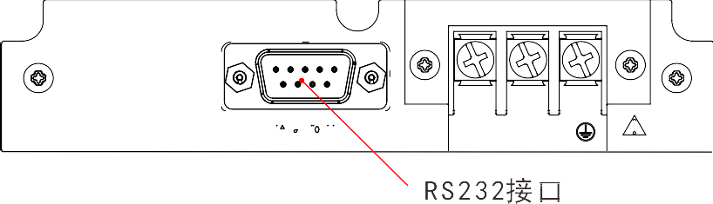
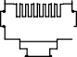

针脚号 | 信号名称 | 说明
2 | RXD | 从 RS232 接口接收数据，仪表输入信号
3 | TXD | 向 RS232 接口发送数据，仪表输出信号
5 | GND | 信号接地

RS232C 连接方式

信号方向

RXD[接收数据
PC
]

TXD[发送数据]

GND[信号地线

RS485 通讯接口在仪表尾部的位置
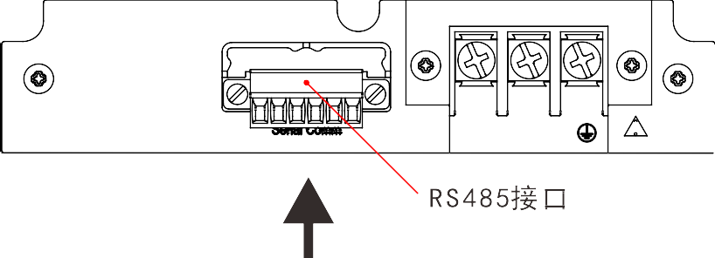
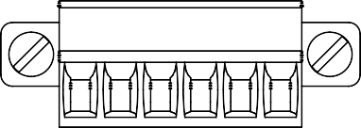
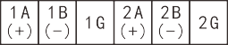

针脚号 | 说明
1A(+) | 第一路 RS485 通讯 A(+)
1B(-) | 第一路 RS485 通讯 B(-)
1G | 第一路 485 通讯地
2A(+) | 第二路 RS485 通讯 A(+)
2B(-) | 第二路 RS485 通讯 B(-)
2G | 第二路 485 通讯地

RS485 连接方式
终端电阻(外部附加)120Ω，1/2W以上
终端电阻(外部附加)
仪表的RS485端子
485A
485A
485A
485A

(485A)

(485A)
(485A)
485B
485B
485B
485B

(485B)

(485B)

(485B)
GND
GND
GND
GND
(GND)
(GND)

(GND)
#1 #2 #n
#n≤99
#1~#n-1之间不连接终端电阻

通讯规格
项目 | 内容
通讯速率  (波特率) | 1200/2400/4800/9600/19200/38400/57600
数据格式 | 8 位数据位，1 为停止位  校验码可选（奇校验/偶校验/无校验）

连接以太网接口（附加规格）

接线方式
此节对以太网连接方式进行说明。连接时请务必阅读此部分。

以太网 RJ45 接口端子排列
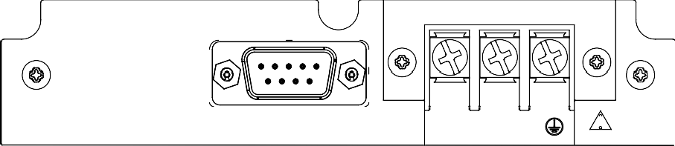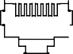
网线接头连接仪表 RJ45 接头。
以太网参数设置参见【通讯参数设置】章节。

通讯规格
项目 | 内容
通讯速率 | 10Base-T

第3章 仪表部件组成/模式/通用按键操作

各部分的名称和功能
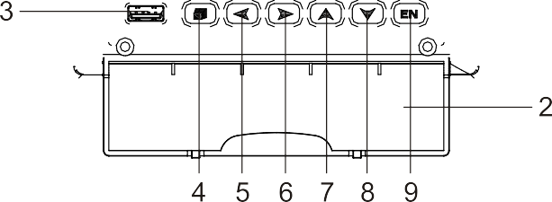
前面板
    - LCD 画面
显示曲线等各种运行画面，组态画面。
    - 操作盖
操作按键，插入或取出 U 盘等外部存储媒体时，请打开盖子进行。打开盖子扣住盖子上方的扣子面向操作者方向一拉即可。此盖子在不进行上述操作时请务必关好。
    - USB 接口
USB 接口，插入 U 盘备份数据时使用。
    - 翻页键
运行画面时切换画面使用。可与确认键形成组合键，进入组态画面。
    - 左移键
向左移动光标，向前追忆等功能。
    - 右移键
向右移动光标，向后追忆等功能。
    - 上移键
增加光标所在值的量，切换通道等功能。
    - 下移键
减少光标所在值的量，切换时标等功能。
    - 确认键
执行光标所在按钮的动作，编辑光标所在值，切换追忆方式等功能。可与翻页键形成组合键，进入组态画面。

背面板

2 1

3

4

5

- 电源端子
连接电源线和接地保护线。
- RS232C/RS485 接口
RS232C/RS485 接口，连接通信电缆。
- 继电器输出端子
连接继电器报警输出的信号线。
- 24VDC 配电端子
连接传感器的 24VDC 电源线。
- 输入输出信号端子
连接测量对象的输入信号线和模拟电流输出的信号线。

注：详细使用方法请参看『使用前注意事项』章。

使用外部存储媒体

对外部存储媒体的操作进行说明。 本仪表使用 U 盘作为外部存储媒体。
关于存储媒体的使用，请参见『备份历史数据』一节。

操作
插入存储媒体
    - 打开操作盖，将 U 盘插入 USB 接口。
    - 仪表自动检测到 U 盘，并在状态栏上显示 USB 连接图标。
    - 进入数据备份画面，仪表进行数据备份准备工作，完成后提示成功。
    - 备份数据。
注意
- 除插入和取出存储媒体外，运行时请关上操作盖。存储媒体和 USB 接口应减少与灰尘等的接触以得到保护。
- 插入 U 盘时，请将 U 盘接口的金属片方向朝上，否则插不进去。
- 使用 U 盘时，要注意静电防护。
- 推荐使用本公司产品。

取出存储媒体
1. 请确认存储媒体没有进行数据存取。

注意
- 正在向 U 盘存取数据时，U 盘上灯会闪烁。
- 正在向存储媒体保存内部存储器数据时，显示存储进度条和『开始备份数据』这样的信息。

说明
外部存储媒体的格式化
请使用已经格式化的外部存储媒体。
请使用电脑对 U 盘进行格式化，仪表不提供格式化功能。

规格
项目 | 内容
USB 接口 | 支持 USB2.0 协议
支持 U 盘格式 | FAT32

使用模式

在本仪表中有运行、组态两种使用模式。下面对各模式的功能和关系进行说明。

模式种类
设定画面
[退出]菜单
->[确认]键
同时按下[翻页]键
和[确认]键1秒钟
以上 软件菜单
->[确认]键
运行画面
菜单画面
[退出]菜单
->[确认]键
运行模式
组态模式
电源ON

模式种类 | 内容 | 可能的操作
运行模式 | 进行日常操作的模式。 打开电源即进入该模式。  备份数据到外部存储媒体。 | - 显示测量/运算数据  - 保存数据  - 打印数据  - 与外部存储媒体的文件有关的操作
组态模式 | 进行输入量程，输入方式，数据保存方式，报警等设定。运行模式下同时按下[翻页] 键和[确认]键1秒钟以上进入该模式。  不能显示测量/运算数据。  继续进行测量，报警检测，数据保存等动作。 | - 各种组态参数设定

运行模式的功能与操作
运行画面的切换
可显示数字/棒图/曲线/历史曲线/报警一览/打印（附加规格）/备份（附加规格）等运行画面。
用[翻页]键进行画面切换。=> 『运行画面切换』一节。

每个运行画面都有不同的按键操作，对应不同的功能。具体的按键操作及功能请参见『运行画面操作』一章。

组态模式的功能和操作
用箭头键，[确认] 键，设定本表的功能。
首先请参见『关于各功能的设定』 。关于功能的设定方法，请参见『第
5 章 ～ 第 12 章』的各个功能说明。

关于功能设定

组态模式
在组态模式下设置系统运行的各个参数。

注意
- 修改一些系统参数会影响保存在仪表内部的记录数据，建议在修改系统
参数前备份仪表内部的历史数据。

组态内容
用户在组态模式下可执行下列内容：
- 设置系统参数。
- 设置模拟输入参数
- 设置模拟输出参数
- 设置显示参数
- 设置报表参数
- 设置报警参数
- 设置通讯参数
- 设置打印参数
- 清除仪表内数据

通用键操作

对经常使用的通用键操作进行说明。

运行模式下的键操作
进入运行模式
    - 开机直接进入运行模式。
    - 在组态模式下光标在[退出]按钮按确认键进入运行模式。

运行模式下画面切换
按翻页键依次循环显示各个运行画面。

组态模式下的键操作
进入组态模式
- 在运行模式下同时按下[翻页]键和[确认]键进入组态模式菜单画面。
- 移动光标按确认键进入各个组态画面。
退出组态
！
*
密码:
2013-04-10 13:21:32
组态
重要数据，非专业人士请退出
流量补偿
控制组态
功能列表
报表组态
定时组态
模拟输出
模拟输入
显示组态
系统组态
000000
- 【控制组态】【流量组态】是选购功能下出现的设置栏。
选择设定项目
用[左键]和[右键]将光标（蓝色）移动到需要设定的项目或操作按钮。

执行按钮操作
使用确认键来执行按钮操作。

修改设定项目
可修改的设定项目分为两种类型，分别是选择输入参数，编辑输入参数。
- 选择输入参数（输入框最右边标志）
用[上键]和[下键]修改光标所在的设定项目的内容。

- 编辑输入参数（输入框最右边无标志）
当输入参数可编辑时，用户可输入数字、大写英文字母、小写英文字母、特殊符号、汉字。

光标移动到需要编辑的参数，按[确认]键，会弹出一个输入面板，用户可操作输入。

输入数字/大写英文字母/小写英文字母/特殊符号
在输入量程、单位、位号等时使用。
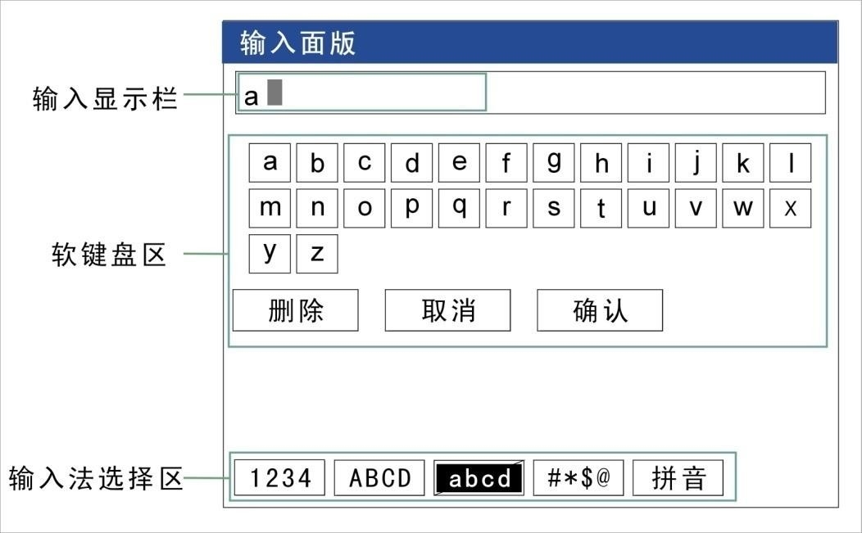
操作
[左键][右键]： 移动软键盘区或输入法区的光标。
[上键][下键]： 移动软键盘区的光标。
[翻页]： 切换光标所在区域（软键盘区/输入法区）。
[确认]： 光标在数字/字母/特殊符号上时，将光标所在的字符输入到输入显示栏。
光标在[删除]：删除输入窗口中最后一个字符。光标在[取消]：退出输入面板，取消编辑。
光标在[确认]：退出输入面板，确认编辑。
光标在输入法选择区，将光标切换到软键盘区。

输入汉字
在输入单位、位号等时使用。
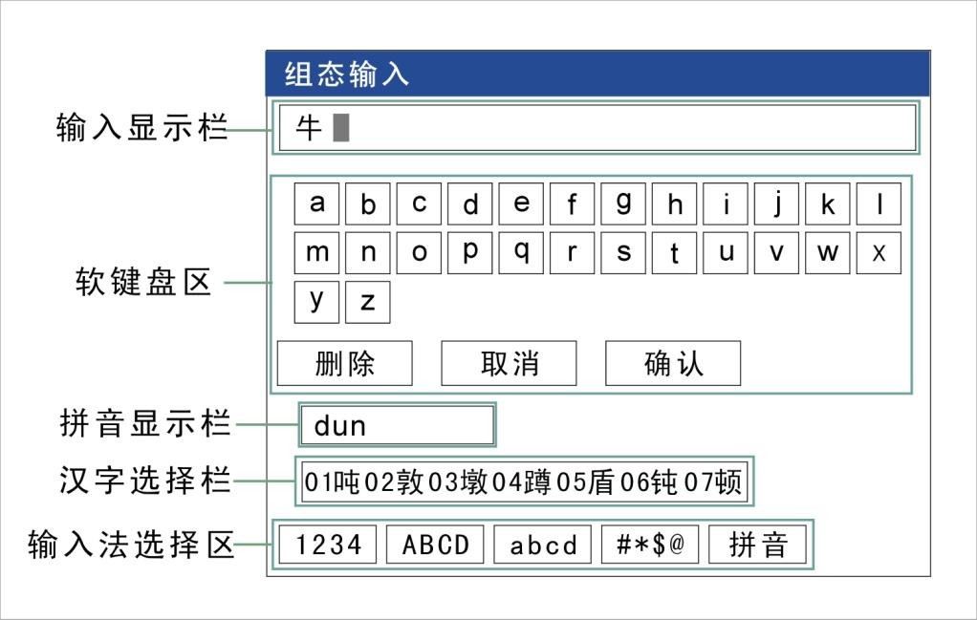

操作
[左键][右键]： 移动软键盘区/输入法区/汉字选择栏的光标。
[上键][下键]： 软键盘区 移动光标。
汉字选择栏 翻到上/下 7 个备选汉字
[翻页]： 切换光标所在区域（软键盘区/输入法区/汉字选择区）。
[确认]： 光标在数字/字母/特殊符号上时，将光标所在的字符输入到拼音显示栏。
光标在[删除]： 当拼音显示栏有字母时，删除拼音显示栏中最后一个字符，否则删除输入显示栏中最后一个字符。
光标在[取消]：退出输入面板，取消编辑。光标在[确认]：退出输入面板，确认编辑。
光标在汉字选择栏，将光标所在汉字输入到输入栏。光标在输入法选择区，将光标切换到软键盘区。

例子
将单位修改为“万 m³/h”

清除原有信息
[确认]： 进入输入面板。
[删除]软键： 删除输入显示栏中的原有信息，多次删除，直到输入显示栏中为空。

输入“万”字
[翻页]： 光标切换到输入法选择区。
[左键][右键]： 切换到拼音输入法。
[确认]： 光标切换到软键盘区。
[左键][右键]： 光标移动到[w]软键。
[确认]： 将 w 输入到拼音显示栏。
[左键][右键]： 光标移动到[a]软键。
[确认]： 将 a 输入到拼音显示栏。
[左键][右键]： 光标移动到[n]软键。
[确认]： 将 n 输入到拼音显示栏。
[翻页]： 光标切换到汉字选择栏。
[下键]： 将 万 字显示在汉字选择栏。
[右键]： 光标选中[万]。
[确认]： 将万字输入到输入显示栏。

输入“m”字
[翻页]： 光标切换到输入法选择区。
[左键][右键]： 切换到小写字母输入法。
[确认]： 光标切换到软键盘区。
[左键][右键]： 光标移动到[m]软键。
[确认]： 将 m 输入到输入显示栏。

输入“³”字
[翻页]： 光标切换到输入法选择区。
[左键][右键]： 切换到特殊输入法。
[确认]： 光标切换到软键盘区。
[左键][右键]： 光标移动到[³]软键。

[确认]： 将 ³ 输入到输入显示栏。

输入“/”字
[翻页]： 光标切换到输入法选择区。
[左键][右键]： 切换到*#$@输入法。
[确认]： 光标切换到软键盘区。
[左键][右键]： 光标移动到[/]软键。
[确认]： 将 / 输入到输入显示栏。

输入“h”字
[翻页]： 光标切换到输入法选择区。
[左键][右键]： 切换到小写字母输入法。
[确认]： 光标切换到软键盘区。
[左键][右键]： 光标移动到[h]软键。
[确认]： 将 h 输入到输入显示栏。

确认编辑
[左键][右键]： 光标移动到[确认]软键。
[确认]： 确认编辑，退出输入面板。

第4章 显示画面及功能

运行画面的切换

本章将对显示测量/运算数据的画面（运行画面）进行说明。
运行画面由数显画面、棒图画面、实时曲线画面、历史曲线画面、报警列表画面、数据打印画面（附加规格）、数据备份（附加规格）、累积报表（附加规格）组成。

各个画面间使用[翻页]键来进行切换：

电源ON
棒图画面/
PID画面
(附加功能)

数显画面
流量画面
(附加功能)

实时曲线画面

累积报表
画面
(附加功能)
历史曲线画面

数据备份
画面
(附加功能)
数据打印
画面
(附加功能)
报警列表画面

状态显示部分

运行模式，组态模式时在状态显示部分显示下列信息。
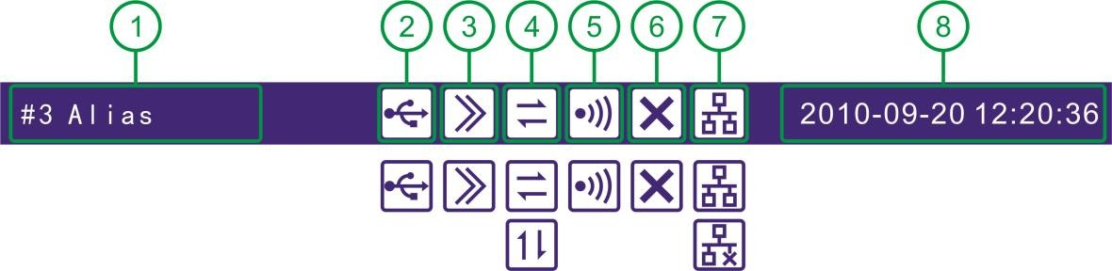

序号 | 功能 | 图标 | 说明
1 | 标题栏 |  | 数据显示画面显示组合号，如果不使用组合，显示【设  备名称】，数据查询画面和组态画面显示画面名称
2 | USB 设备 | 无 | 无 USB 设备与仪表连接或连接失败
 |  |  | 有 USB 设备与仪表连接
3 | 循环显示 | 无 | 固定画面，不循环显示
 |  |  | 循环显示各个显示组
4 | 继电器输出 | 无 | 无继电器输出
 |  |  | 有继电器输出
5 | 追忆状态 |  | 连续追忆状态
 |  |  | 定点追忆状态
5 | 板卡异常 | 无 | 仪表板卡工作正常
 |  |  | 仪表板卡工作异常（当仪表显示此标志时，说明仪表工作异常，请与供货商联系）
6 | 以太网 | 无 | 本产品没有以太网通讯功能
 |  |  | 以太网连接正常
 |  |  | 以太网连接异常（断开、IP 冲突）
7 | 当前日期  和时间 |  | 仪表运行的日期和时间

PID 显示

显示 PID 画面。注：产品选购 PID 功能才有 PID 显示画面关于显示方法，请参见『运行画面切换』一节。
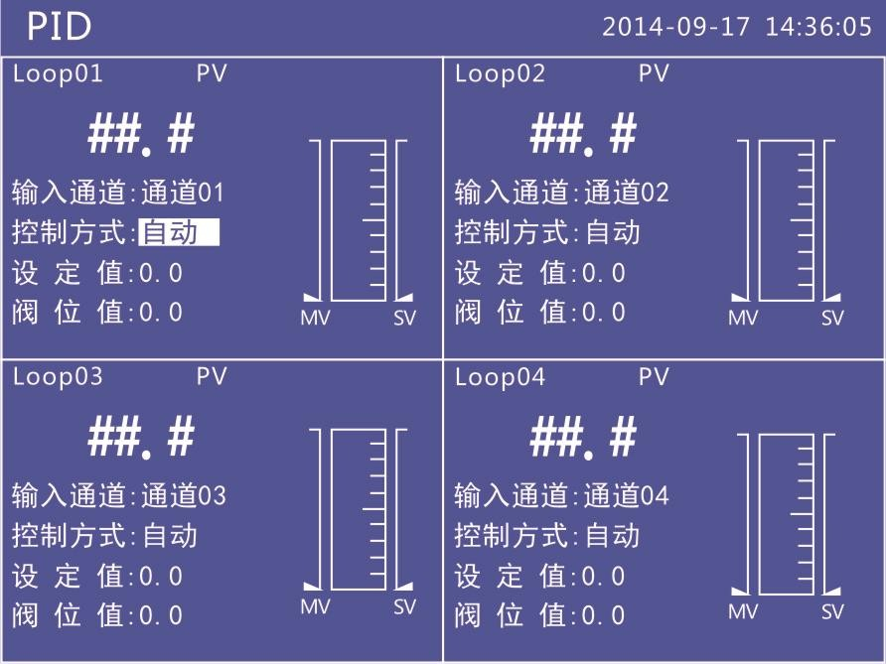

    - PID 回路名称。
    - 控制方式：手动或自动方式切换，按[上键]可切换。
    - 设定值：该值为该回路需要设定的目标值，按[上下键]修改。
    - 测量值：显示该回路的测量值。
    - 阀位值：在“手动”工作方式下该值可以通过[上键]和[下键]可以修改 MV。在“自动”方式下，MV 值由仪表计算输出。
    - 在棒图左边[MV]对应指向的是 PID 回路的设定值。
    - 在棒图右边[SV]对应指向的是 PID 回路的阀位值。
    - 在棒图中间填充的色块是 PID 回路的输入值。

数显画面

用大型数字方式显示测量/运算数据。
关于显示方法，请参见『运行画面切换』一节。
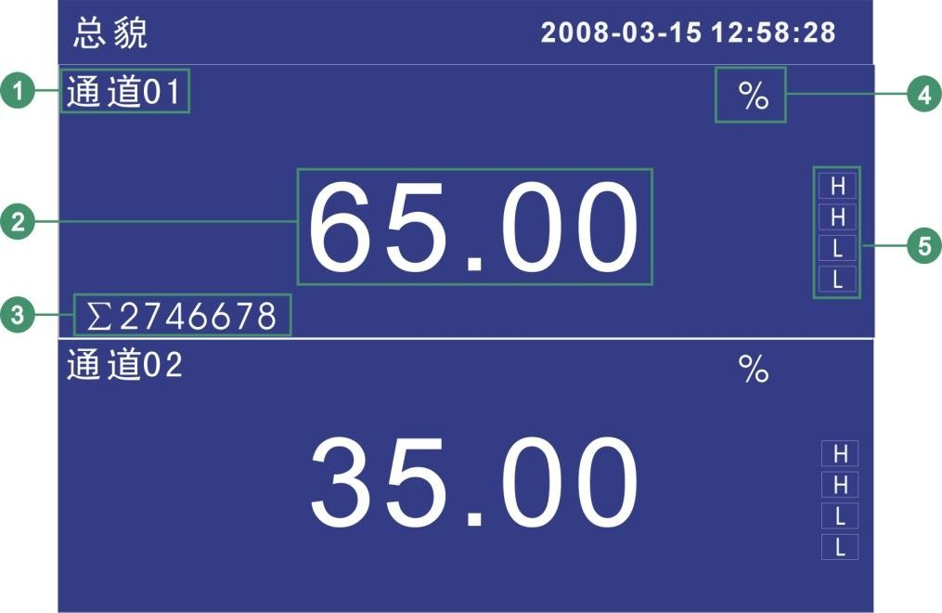

    - 通道名称，可设置。关于设定方法，请参见『设定通道位号与单位』一节。
    - 通道测量/运算数据。蓝色为正常，红色为报警。

注意
- 测量通道的数据显示
当测量通道的测量值数据异常（参阅如下）时，画面显示测量值为#####。
- 数据异常
4-20mA 测量信号小于 2mA 时。
热电偶 热电偶断偶并且用户组态[断偶处理]为[错误标志]时。

    - 通道累积值显示。当用户选择[通道累积]功能时显示。
    - 通道单位，可设置。关于设定方法，请参见『设定通道位号与单位』一节。
    - 报警标志。从上到下分别是上上限/上限/下限/下下限，绿色为正常， 红色为报警。

棒图显示
用棒图方式显示测量/运算数据。
关于显示方法，请参见『运行画面切换』一节。
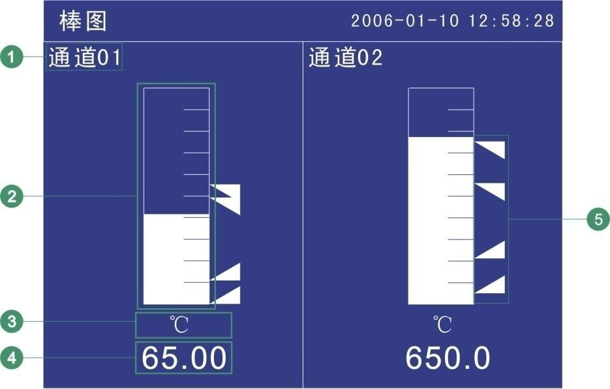

9. 通道名称，可设置。关于设定方法，请参见『设定通道位号与单位』一节。
10. 棒图。棒图标尺的长度为 10 格，色块的填充长度表示测量值在量程中的百分量。绿色为正常，红色为报警。
11. 通道单位，可设置。关于设定方法，请参见『设定通道位号与单位』一节。
12.通道测量/运算数据。蓝色为正常，红色为报警。

注意
- 测量通道的数据显示
当测量通道的测量值数据异常（参阅如下）时，画面显示测量值为#####。
- 数据异常
4-20mA 测量信号小于 2mA 时。
热电偶 热电偶断偶并且用户组态[断偶处理]为[错误标志]时。

13.报警标志。从上到下分别是上上限/上限/下限/下下限，绿色为正常， 红色为报警。报警标志所在棒图位置为报警设定限值在量程中的位置。

实时曲线显示

用波形方式显示测量/运算数据。
关于显示方法，请参见『运行画面切换』一节。

实时曲线显示（纵向）
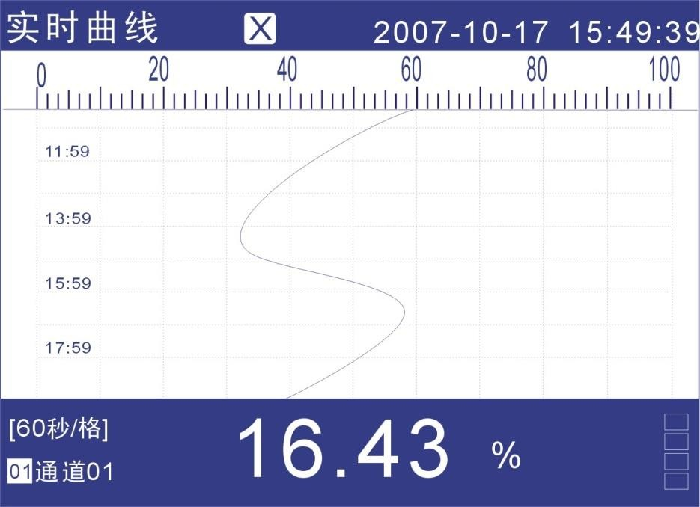

实时曲线显示（横向）
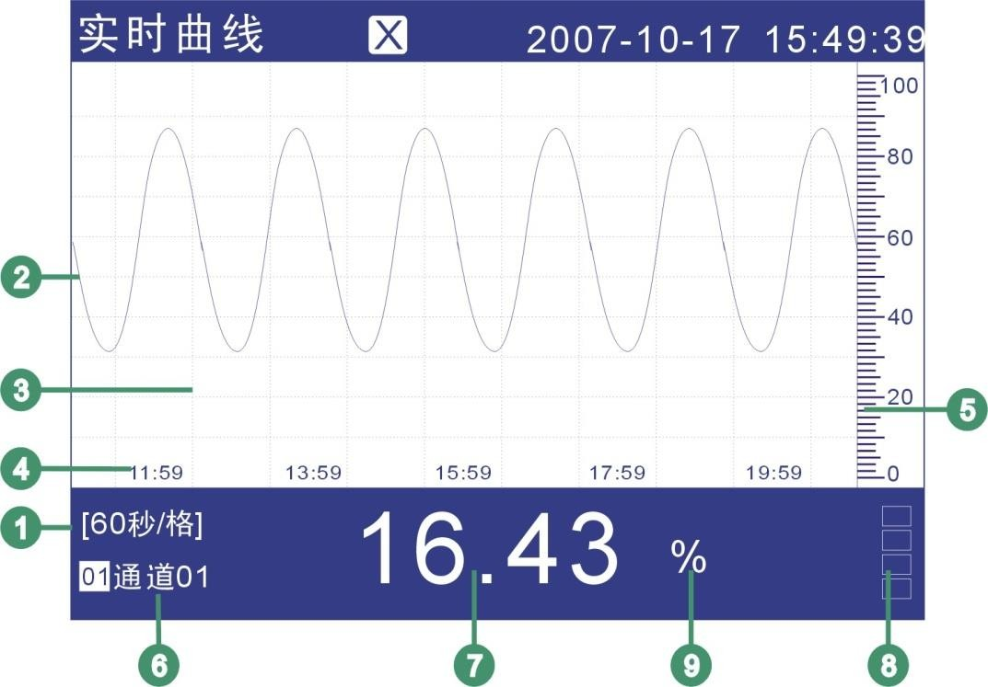

    - 曲线周期。每栅格代表的时间长度。此周期与记录间隔有关，每栅格的时间长度 = 记录间隔 × 30 。
    - 数据曲线。同屏最多显示 1 条曲线。按【通道】键切换下一个通道。
    - 栅格。方便用户估计时间和数据值。
    - 当前栅格所代表的时间。

    - 标尺。显示曲线的百分量标尺。
    - 通道名称，可设置。关于设定方法，请参见『设定通道位号和单位』一节。背景颜色与此通道对应的曲线颜色相同。
    - 通道测量/运算数据。
注意
- 测量通道的数据显示
当测量通道的测量值数据异常（参阅如下）时，画面显示测量值为#####。
- 数据异常
4-20mA 测量信号小于 2mA 时。
热电偶 热电偶断偶并且用户组态[断偶处理]为[错误标志]时。
    - 报警标志。从上到下分别是上上限/上限/下限/下下限，绿色为正常， 红色为报警。报警标志所在棒图位置为报警设定限值在量程中的位置。
    - 通道单位，可设置。关于设定方法，请参见『设定通道位号和单位』一节。

曲线刷新
仪表液晶画面的时间轴方向上每一个像素代表一个记录间隔。曲线每一个记录间隔时间移动一次。

通道循环
当启动循环显示功能时，每隔 10 秒自动切换到下个通道曲线。

历史曲线显示

可以用历史曲线方式显示保存在内存中的测量/运算数据。历史曲线显示中不显示报警。
关于显示方法，请参见『运行画面切换』一节。

纵向历史曲线
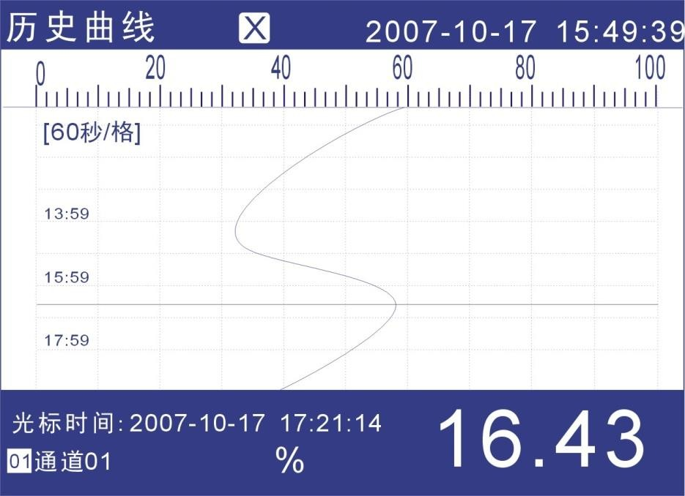

横向历史曲线
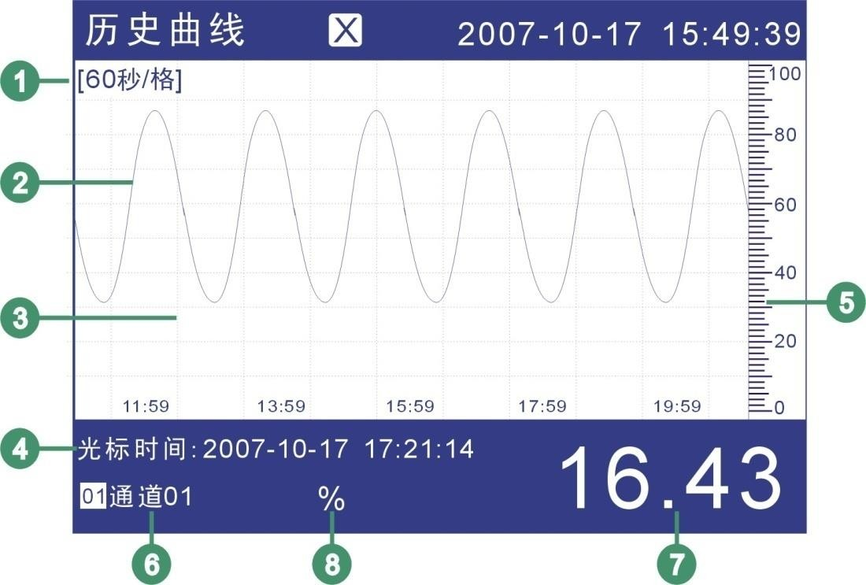
    - 曲线周期。每栅格代表的时间长度。
时间长度 = 记录间隔 × 曲线缩放倍数 × 30
    - 数据曲线。
    - 栅格。方便用户估计时间和数据值。

    - 光标时间。当前曲线光标所在的时间点。
    - 标尺。显示曲线的百分量标尺。
    - 通道名称，可设置。关于设定方法，请参见『设定通道位号和单位』一节。背景颜色与此通道对应的曲线颜色相同。
    - 通道历史数据。仪表记录下的通道的数据。
    - 通道单位，可设置。关于设定方法，请参见『设定通道位号和单位』一节。

操作
关于曲线方向与组合，请参见『设定曲线方向与曲线组合』一节。历史曲线追忆提供两种方式，连续追忆和定点追忆。
仪表当前追忆状态标志请查看『状态显示部分』一节。

连续追忆状态与定点追忆状态的切换
使用[确认]键切换连续追忆状态和定点追忆状态。
连续追忆状态
切换曲线组合
连续追忆状态下，使用[上键]，切换显示到下一组有效的曲线显示组合。
缩放曲线
连续追忆状态下，使用[下键]，能够切换曲线缩放倍数，可在曲线缩放 1 倍/2 倍/4 倍/8 倍/16 倍/32 倍 之间循环切换。
连续追忆操作
使用[左键][右键]移动曲线光标，来执行时间向前或者时间向后的追忆操作。
当曲线光标移动到屏幕边缘时，曲线自动移动 1/3 屏幕的曲线。
定点追忆状态
定点追忆操作
使用[左键][右键]移动光标，使用[上键][下键]将日期和时间设定成需要追忆的时间点，然后按[确认]键，曲线将自动移动到设定的时间点， 此时，曲线光标在屏幕中央。

报警列表

可以一览显示最新的报警信息。最多同时显示 15 条报警信息。
屏幕同时显示 12 个继电器的状态。
关于显示方法，请参见『运行画面切换』一节。
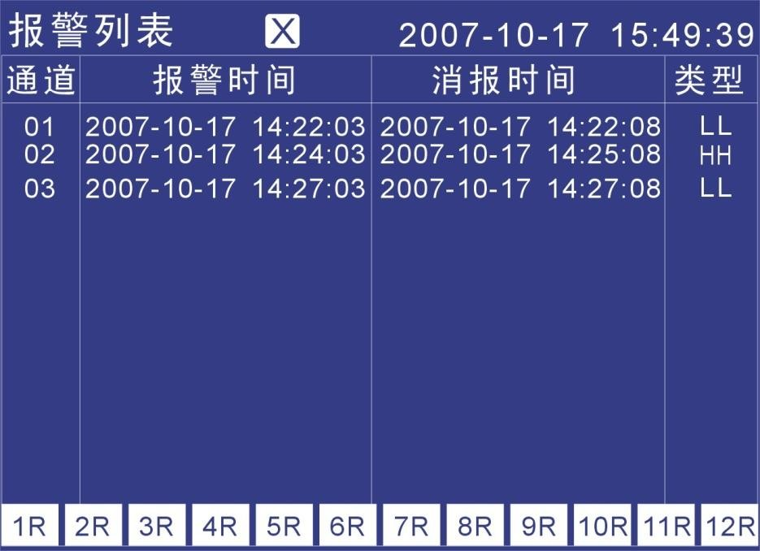

    - 通道。此列用来显示产生报警信息的通道。
    - 通道序号。显示产生当前这条报警信息的通道号。
    - 报警时间。此列用来显示产生报警的时间。
    - 消报时间。此列用来显示报警消除的时间。
    - 报警类型。此列用来显示报警的类型。
    - 本条报警时间。显示本条报警信息产生的时间。
    - 本条消报时间。显示本条报警状态消除的时间。
    - 本条报警类型。显示本条报警产生的类型。
    - 继电器状态。显示当前 12 个继电器输出的状态。

继电器类型 | 常开继电器 | 常闭继电器
绿色 | 断开 | 闭合
红色 | 闭合 | 断开

累积报表

显示累积报表，有时报、8 时班报、12 时班报、日+月报 四种。关于显示方法，请参见『运行画面切换』一节。

（1）累积报表-时报画面
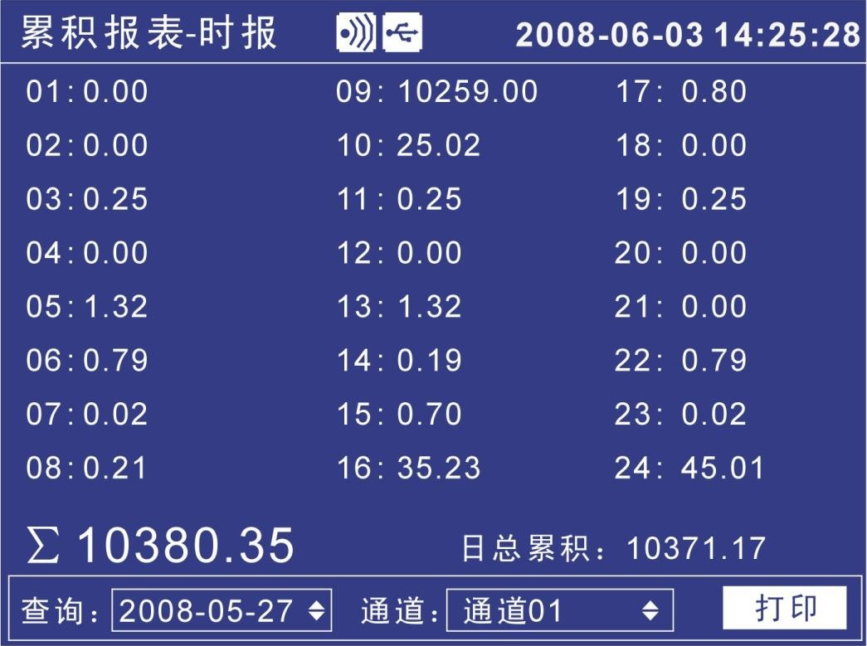

    - 查询
报表查询时间设定，[左右]键移动光标，[上下]调整时间，查询报表数据。按天显示，从结算时间开始 24 小时，每小时累积值。
    - 通道选择
将光标移至[通道 x]按钮，[上下]键选择通道。
    - 打印
将光标移至[打印]按钮，按[确认]键打印当前屏幕显示报表。

（2）累积报表-8 时班报画面
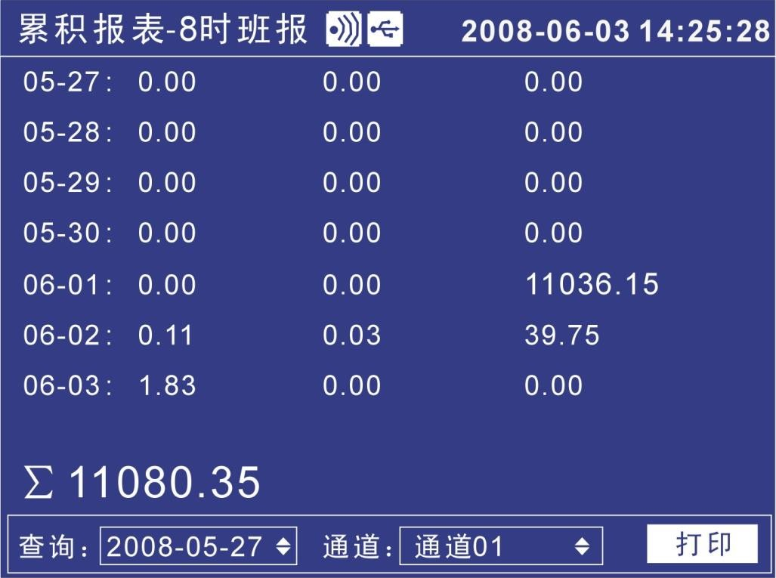
      - 查询
报表查询时间设定，[左右]键移动光标，[上下]调整时间，查询报表数据。从设定日期开始显示 7 天数据，根据结算时间每天显示 3 班累积值。
      - 通道选择
将光标移至[通道 x]按钮，[上下]键选择通道。
      - 打印
将光标移至[打印]按钮，按[确认]键打印当前屏幕显示报表。

（3）累积报表-12 时班报画面
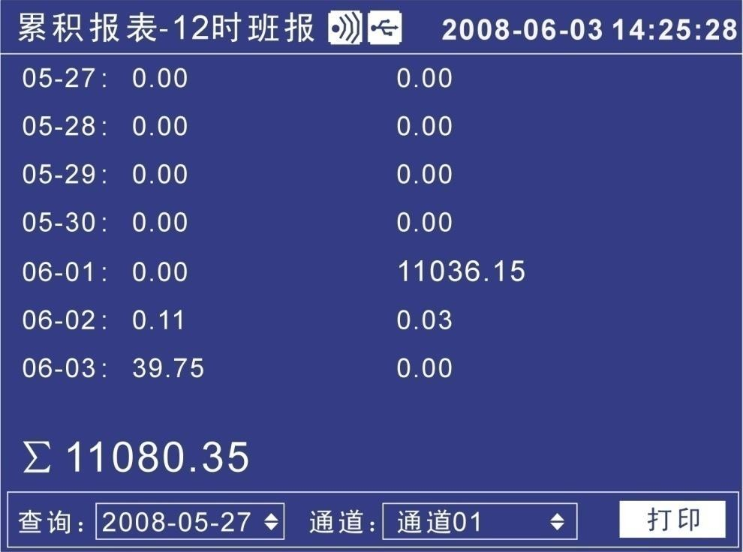

- 查询
报表查询时间设定，[左右]键移动光标，[上下]调整时间，查询报表数据。从设定日期开始显示 7 天数据，根据结算时间每天显示 2 班累积值。
- 通道选择
将光标移至[通道 x]按钮，[上下]键选择通道。
- 打印
将光标移至[打印]按钮，按[确认]键打印当前屏幕显示报表。

（4）累积报表-日报画面
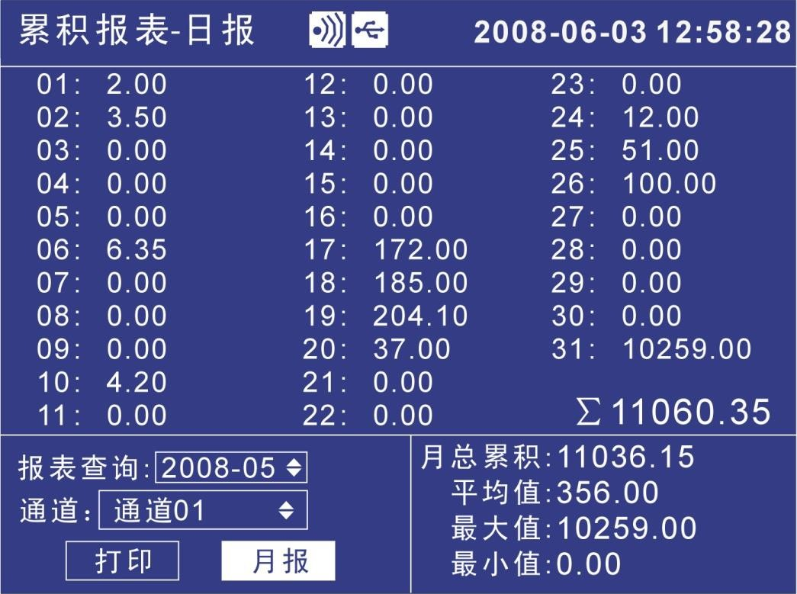

  - 查询
报表查询时间设定，[左右]键移动光标，[上下]调整日期，查询报表数据。显示设定月份每天累积值。
  - 通道选择
将光标移至[通道 x]按钮，[上下]键选择通道。
  - 打印
将光标移至[打印]按钮，按[确认]键打印当前屏幕显示报表。
  - 月报
将光标移至[月报]按钮，按[确认]键显示月报。
  - 统计
显示此月的总累积值，平均值，最大值和最小值。

（5）累积报表-月报画面
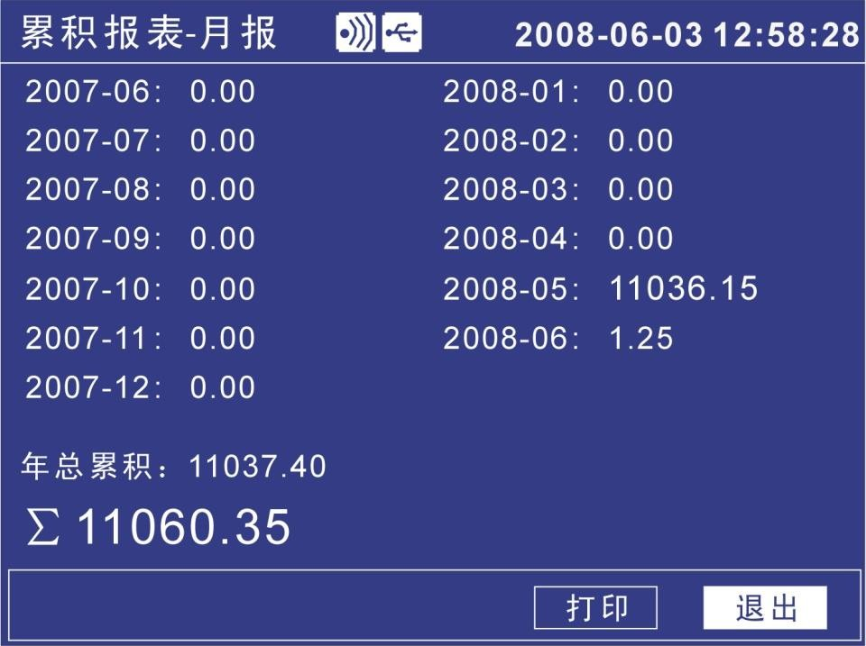

- 显示当前月份前 13 个月的月累积值。
- 将光标移至[打印]按钮，按[确认]键打印当前屏幕显示报表。
- 将光标移至[退出]按钮，按[确认]键返回日报画面。

第5章 设置系统参数

设定系统日期/时间

9600
0.2
4秒

设定系统日期与时间
设备别名: 日期:
记录间隔: 02秒波 特 率:
冷端调整:
继电器延时:
密码: 000000
通讯地址: 206
校验方法: 20.2
退出
2013-04-10 13:21:32
总貌
2013-04-10 13:21:32
系统组态
清除报警列表
出厂设置
无校验

注意
设定系统日期/时间后，仪表中已经存储的历史数据就无效了。新的有效数据从用户设定系统日期/时间开始。
在设定系统日期/时间前，请备份仪表内记录的历史数据。

设定设备别名

设定设备别名
设备别名:
日期:
记录间隔: 02秒波 特 率: 9600
冷端调整: 继电器延时:
密码: 000000
通讯地址: 206
校验方法:
20.2
退出
2013-04-10 13:21:32
总貌
2013-04-10 13:21:32
系统组态
4秒
0.2
清除报警列表
出厂设置
无校验

设备别名在运行的【数显】画面显示。

设定系统密码

系统密码是修改组态参数需要输入的，用来防止系统参数不被意外修改。系统密码是由 6 位数字组成。
设备别名:
日期:
记录间隔: 02秒波 特 率: 9600
冷端调整: 继电器延时:
通讯地址:
校验方法:
20.2
退出
206
000000
密码:
2013-04-10 13:21:32
总貌
2013-04-10 13:21:32
系统组态
4秒
0.2
清除报警列表
出厂设置
无校验
设定系统密码

注意
系统密码是进入组态修改系统参数的唯一密码，丢失后无法进入系统组态修改参数。
初始密码为 000000，用户在购买仪表后应尽快修改密码，并妥善保存。

设定曲线方向

用户可选择横向或纵向两种曲线走纸方向。横向时，曲线从右向左走。纵向时，曲线从上往下走。

设置曲线方向
退出
横向
曲线方向:
2008-03-10 13:21:32
显示组态

总貌画面 √ 棒图画面 √ 实时曲线 √
历史曲线  备份画面 | √ | 报警列表 √ 打印画面 √
 | √

设定曲线显示方向
选择横向或纵向显示曲线，同时对实时曲线和历史曲线有效。

设定运行画面开启和关闭

用户可选择在运行画面中是否需要显示相应画面。

开启和关闭画面
退出
√
√
实时曲线 √
打印画面 √
棒图画面 √
报警列表 √
√
总貌画面历史曲线备份画面
曲线方向:
2008-03-10 13:21:32
显示组态
横向

设定画面开启和关闭
按[上下键]键可以开启和关闭相应画面。

查看仪表信息

在系统信息画面上显示仪表信息。

说明
仪表硬件与软件功能

硬件输入/输出通道数量与类型
退出
生产日期: 2013/04/10
A63R1000 13/04/10
继电器输出: 12路
插槽1: 8路输入插槽2: 4路输出
流量累积: 有变送输出: 有串口通讯: 有串口打印: 有
USB转存文件: 有
2013-04-10 13:21:32
功能列表

继电器输出路数

固件发布日期固件版本号

仪表附加功能 退出按钮

第6章 设置信号输入参数

设置通道类型与量程

本节介绍输入信号类型与量程。

选择通道通道类型通道量程
通道:
类型:
量程:
真空:
切除:
开方:
位号: 通道01
单位: %
滤波:
断偶处理: 频率系数:
累积: 累积倍率:
下下限 下 限 上 限 上上限 回 差
数值
触点
清除累积
1.00
B=:
1.00
K=:
无
20.00
4.00
4-20mA
1
2013-04-10 13:21:32
模拟输入
退出
复制01
1
关
关
0.0%
0.0秒
最小值
1

4.00 | 4.00 | 20.00 | 20.00 | 0.00

1 | 2 | 0 | 0

调整值

    - 输入通道
选择设置哪个通道的参数，可选择的通道受输入板通道数量限制。
    - 通道类型
设置当前通道的输入信号类型。
    - 通道量程
设置当前通道的输入信号量程上下限。
    - 调整值
设定当前通道的修正值，显示数据=测量数据×K+B。
注意
- 量程上下限不能设定为相同的值。
- 量程数值上下限为 -9999 ～ 19999。

说明
可测量范围
方式、量程、可测量范围如下表。
类型 | 量程 | 可测量范围
电流 | 4-20mA | 4.00mA ～ 20.00mA
 | 0-10mA | 0.00mA ～ 10.00mA
电压 | 1-5V | 1.000V ～ 5.000V
 | 0-5V | 0.000V ～ 5.000V
 | 0-10V | 0.000V ～ 10.000V
 | 20mV | 0.00mV ～ 20.00mV
 | 100mV | 0.00mV ～ 100.00mV
电阻 | 400Ω | 0.0Ω ～ 400.0Ω
频率 | FR | 0Hz ～ 10000Hz
热电阻 | PT100 | -200.0℃ ～ 650.0℃
 | Cu50 | -50.0℃ ～ 140.0℃
 | Cu53 | -50.0℃ ～ 150.0℃
 | BA1 | -100℃ ～ 600℃
 | BA2 | -100℃ ～ 600℃
热电偶 | S | -100℃ ～ 1600℃
 | R | -50℃ ～ 1600℃
 | B | 500℃ ～ 1800℃
 | K | -50℃ ～ 1300℃
 | N | -200℃ ～ 1300℃
 | E | -100℃ ～ 1000℃
 | J | -100℃ ～ 1000℃
 | T | -100℃ ～ 380℃
 | WRE5-26 | 0℃ ～ 2310℃
 | WRE3-25 | 0℃ ～ 2315℃
 | F1 | 600℃ ～ 2000℃
 | F2 | 600℃ ～ 2000℃
模拟 | sin | 任意设定量程

热电偶输入时的冷端补偿，断偶设定等，请参见『设定断偶处理与冷端补偿』一节。

设定真空测量类型与量程
本节介绍真空信号类型与量程。

选择通道通道类型通道量程设定真空
通道:
类型:
量程:
真空:
切除:
开方:
位号: 通道01
单位: %
滤波:
断偶处理: 频率系数:
累积: 累积倍率:
下下限 下 限 上 限 上上限 回 差
数值
触点
清除累积
1.00
B=:
1.00
K=:
0.0%
无
20.00
4.00
4-20mA
1
2013-04-10 13:21:32
模拟输入
退出
复制01
1
关
关
0.0秒
最小值
1

4.00 | 4.00 | 20.00 | 20.00 | 0.00

1 | 2 | 0 | 0

调整值

输入通道
选择设置哪个通道的参数，可选择的通道受输入板通道数量限制。
    - 设定真空类型
真空类型有普通算法和分段算法两种，用户可根据真空计输出信号来选用。
    - 通道类型
设置当前通道的输入信号类型。
    - 通道量程
设置当前通道的输入信号量程上下限。
    - 调整值
信号测量方式为真空测量时，调整值不起作用。
注意
- 量程上下限不能设定为相同的值。
- 量程数值上下限为 1.0E-9 ～ 1.0E+9，只能修改指数。

设定通道位号和单位

设定通道的工位号和单位。

位号单位
4.00 | 20.00
无

0.0秒
最小值
1

通道: 1
类型: 4-20mA
量程: 滤波:
真空: 断偶处理:
切除: 频率系数:
开方: 累积: 累积倍率:
下下限 下 限 上 限 上上限 回 差
数值触点

K=: 1.00 B=:
2013-04-10 13:21:32
模拟输入
清除累积
1.00
退出
复制01
1
关
关
0.0%
位号: | 通道01
单位: | %

4.00 | 4.00 | 20.00 | 20.00 | 0.00

1 | 2 | 0 | 0

    - 通道位号
按[确认]键输入通道位号。最多支持 10 个英文字符或 5 个汉字。
    - 通道单位
按[确认]键输入通道单位。最多支持 7 个英文字符或 3 个汉字。

注意
- 位号和单位均支持中英文混合输入。
- 通道单位与测量信号计算无关。

设置输入滤波器

设置信号输入滤波器。

滤波时间
通道: 1
类型: 4-20mA
量程:
真空:
切除:
开方:
位号: 通道01
单位: %
累积:
断偶处理:
频率系数:
累积倍率:
下下限 下 限 上 限 上上限 回 差
数值触点

K=: 1.00 B=:
2013-04-10 13:21:32
模拟输入
清除累积
1.00
退出
复制01
1
关
关
0.0%
滤波: | 0.0秒
 |  | 最小值
 |  | 1

4.00 | 20.00
无

4.00 | 4.00 | 20.00 | 20.00 | 0.00

1 | 2 | 0 | 0

滤波时间常数
按[上下]键设置。
滤波时间常数设置，范围从 0.0 秒 ～9.9 秒。

说明
滤波设定计算方法。
显示值 = 上次测量值× 滤波时间常数+ 本次测量值
滤波时间常数+ 1

设定断偶处理

设定热电偶信号断偶处理方式。

断偶处理

4.00 | 4.00 | 20.00 | 20.00 | 0.00

1 | 2 | 0 | 0

断偶处理方式
通道: 1
类型: 4-20mA
量程:
真空:
切除:
开方:
位号: 通道01
单位: %
滤波:
累积:
频率系数:
累积倍率:
下 下 限 下 限 上 限 上 上 限 回 差
数值触点

K=: 1.00 B=:
2013-04-10 13:21:32
模拟输入
清除累积
1.00
退出
复制01
1
关
关
0.0%
4.00 | 20.00
无

 | 0.0秒
断偶处理: |  | 最小值
 |  | 1

按[上下]键设置。

设置 | 仪表测量结果
最小值 | 量程下限
最大值 | 量程上限
保持前值 | 固定为断偶前最后一次正确测量值
错误标志 | #####

设定冷端补偿

设定冷端补偿。

设定冷端值
设备别名:
日期:
记录间隔: 02秒波 特 率: 9600 冷端调整:
继电器延时:
密码: 000000
通讯地址: 206
校验方法:
退出
4秒
20.2
0.2
2013-04-10 13:21:32
系统组态
2008-03-10 13:21:32
总貌
清除报警列表
出厂设置
无校验
冷端补偿值
现场温度与仪表冷端测量到的温度有偏差时，用户可使用调整功能。按[上下]键设置。
补偿温度 = 冷端测量值 + 冷端调整值。

设定通道累积

本节介绍设定通道累积功能。
4.00 | 20.00
无

0.0秒
最小值
1

模拟输入 2013-04-10 13:21:32
通道: 1 位号: 通道01
类型: 4-20mA 单位: %
量程: 滤波:
真空: 断偶处理:
切除: 0.0% 频率系数:
开方: 关 累积: 关 累积倍率: | 1
下下限 下 限 上 限 上上限  数值触点  K=: 1.00 B=: 1.00 清除累积 复制01 | 回 | 差  退出

设定累积功能
4.00 | 4.00 | 20.00 | 20.00 | 0.00

1 | 2 | 0 | 0

光标移动到[累积]上，[上键][下键]修改是否启用累积功能。

累积功能和累积倍率

说明
- 累积功能是对当前通道的测量值/运算值进行时间积分。
- 累积值范围为 0 ～ 9,999,999,999.99，两位小数点。
- 当累积值超过 9,999,999,999.99，时，自动清零。
- 启动累积功能后，累积量自动在数显画面显示。

复制通道参数

本节介绍复制通道间组态参数。
仪表组态过程中，如果通道 A 和通道 B 需要设置的参数相同，即可使用此功能。
4.00 | 20.00
无

0.0秒
最小值
1

模拟输入 |  | 2013-04-10 13:21:32
通道: 1  类型: 4-20mA  量程:  真空:  切除: 0.0%  开方: 关 累积: 关  下下限 下 限  数值触点 |  | 位号: 通道01 单位: %  滤波:  断偶处理: 频率系数:  累积倍率: 1  上 限 上上限 回 |  |  |  | 差
K=: 1.00 B=: 1.00 | 清除累积 |  | 复制01 |  | 退出

4.00 | 4.00 | 20.00 | 20.00 | 0.00

1 | 2 | 0 | 0

复制通道参数
复制参数按钮

光标移动到复制参数按钮上。
使用[上键][下键]调整复制的源通道，按钮上会显示源通道数。按确认键执行参数复制。

说明
复制操作复制下列参数：
类型/单位/量程//开方/真空/滤波/切除/报警下下限/报警下限/报警上限/报警上上限/回差/4 个触点设定/调整值。

设定通道开方与切除

设定流量测量中使用的开方功能和小信号切除功能。

通道: 1 位号: 通道01
类型: 4-20mA 单位: %
量程: 滤波:
真空: 断偶处理:
频率系数:
累积: 累积倍率:
下下限 下 限 上 限 上上限 回 差
数值触点

K=: 1.00 B=:
关
开方:
0.0%
切除:
2013-04-10 13:21:32
模拟输入
清除累积
1.00
退出
复制01
1
关
0.0秒
最小值
1

4.00 | 20.00
无

切除参数开方功能

4.00 | 4.00 | 20.00 | 20.00 | 0.00

1 | 2 | 0 | 0

    - 设定开方功能
光标移动到[开方]上，[上键][下键]修改是否启用开方功能。
    - 设定小信号切除
光标移动到[切除]上，[上键][下键]修改小信号切除百分比。小于该量程百分比的信号均被强置为量程下限。

说明
- 在孔板差压流量计的测量中需要用到开方功能，一些流量计本身不带开方功能，可以使用本仪表的开方功能。
- 小信号切除是指当流量低于某个阈值时，认为该流量可以忽略不计， 流量显示为零。

第7章 设置报警参数

设定通道报警

设定每个通道的报警限值。每个通道可设定 4 个报警值，分别是上上限、上限、下限、下下限。

注意
- 请在设定量程后设定报警
- 如果发生下述情况，则该通道的报警可能会发生误动作。
  - 信号类型发生变更后（电压、电阻）
  - 输入量程变更后
  - 设置补偿或开方运算后

报警设置通道

位号: 通道01
类型: 4-20mA 单位: %
量程: 滤波: 0.0秒
真空: 断偶处理: 最小值
切除: 频率系数:
开方: 累积: 累积倍率:
下下限 下 限 上 限 上上限 回 差
数值触点

K=: 1.00 B=: 1.00
退出
复制01
清除累积
0
0
2
1
0.00
20.00
20.00
4.00
4.00
1
通道:
2013-04-10 13:21:32
模拟输入
20.00
4.00
1
关
关
1
0.0%
无
报警阀值 继电器触点 报警阀值回差

    - 选择报警设置的通道
与设定信号类型、信号量程的通道相同。
    - 设定报警阀值
设定报警产生的阀值，值必须在通道量程范围内。
    - 设定报警阀值回差
防止当信号在报警阀值附近振荡时，继电器频繁动作。
    - 设置触点
当产生报警时，输出到设定编号的继电器。

说明
报警条件与消报条件
阀值类型 | 报警条件 | 消报条件
上上限 | 通道值>上上限阀值 | 通道值＜上上限阀值－回差
上限 | 通道值>上限阀值 | 通道值＜上限阀值－回差
下限 | 通道值<下限阀值 | 通道值＞下限阀值＋回差
下下限 | 通道值<下下限阀值 | 通道值＞下下限阀值＋回差

继电器触点设置
      - 当触点设置为 0 时，报警不输出到继电器。
      - 当多个报警设定到同一个继电器输出时，任意一个报警产生都将使该继电器动作。
常闭继电器（附加规格）
仪表默认出厂为常开继电器，如果用户需要常闭继电器，请与供货商联系。

设定继电器延时触发

设备别名: 日期:
4秒
0.2
9600
2013-04-10 13:21:32
系统组态
2013-04-10 13:21:32
总貌
清除报警列表
出厂设置
无校验
记录间隔: 02秒波 特 率:
冷端调整:
继电器延时:

密码: 000000
通讯地址: 206
校验方法: 20.2

设定继电器延时触发

退出

继电器延时触发
为了防止继电器误动作，仪表系统组态中继电器延时可以设置 0-10 秒延迟触发。当报警产生后连续设定秒内信号均处于报警状态或者连续设定秒内信号均处于消报状态，继电器才会动作。

第8章 设置模拟输出参数

模拟输出设定

仪表可提供 4-20mA 模拟变送输出。此节用于设定变送输出参数。
输出1 :
输出2 :
输出3 :
输出4 :
调整K :
调整K :
调整K :
调整K :
调整B :
调整B : 0.00
调整B : 0.00
调整B : 0.00
0.00
1.00
通道1
2013-04-10 13:21:32
模拟输出
退出
1.00
无
1.00
无
1.00
通道4

输出源通道
    - 设定输出源通道
输出调整值

设定此路输出的值的来源。
    - 输出调整值
输出值 = 当前值 × K + B。

说明
- 模拟输出仅支持 4-20mA 一种类型。
- 仪表将源通道的值根据源通道量程换算成百分量，然后通过转换成
4-20mA 模拟输出。
- 当输出源通道组成“无”时，此路模拟输出固定在 4mA。

第9章 数据保存与备份

设定数据保存记录间隔

本节说明如何设置仪表的数据保存记录间隔。

9600
0.2
4秒

设置仪表记录间隔
设备别名:
日期:

波 特 率: 冷端调整:
继电器延时:
密码: 000000
通讯地址: 206
校验方法: 20.2
退出
02秒
记录间隔:
2013-04-10 13:21:32
系统组态
2008-03-10 13:21:32
总貌
清除报警列表
出厂设置
无校验
    - 设置仪表记录间隔
可选择 1 秒/2 秒/5 秒/10 秒/15 秒/30 秒/1 分/2 分/4 分。

说明
仪表采样周期为 1 秒，因此最小记录间隔为 1 秒。增大记录间隔可延长仪表存储数据的时间长度。
注意
修改记录间隔会使仪表内部存储的历史数据失效，因此，在修改记录间隔前，
请备份历史数据，防止丢失。

记录间隔与存储时间长度的关系
记录间隔 | 存储时间长度
1 秒 | 72 小时/通道
2 秒 | 6 天/通道
5 秒 | 15 天/通道
10 秒 | 30 天/通道
15 秒 | 45 天/通道
30 秒 | 90 天/通道
1 分 | 180 天/通道
2 分 | 360 天/通道
4 分 | 720 天/通道

备份历史数据

本节说明如何使用 U 盘备份历史数据。
U盘插入标志

U盘总容量

磁盘空间: 512M
可用空间: 236.8M
开始时间: 2008-03-07 21:52:35
结束时间: 2008-03-10 10:52:35
请插入存储盘.
备份
DAT0023
文 件 名:
2008-03-10 13:21:32
数据备份
U盘剩余空间
仪表内部数据的开始时间 仪表内部数据
的最后时间
数据的文件名备份按钮

状态栏

    - 修改文件名
修改数据备份在 U 盘中的文件名。
    - 备份数据
光标移动到[备份]按钮上，按[确认]键执行备份数据操作。

说明
状态栏信息含义
项目 | 内容
请插入存储盘 | 仪表在 USB 接口上未检测到 U 盘
初始化文件系统，请稍候… | 仪表正在检测 U 盘信息及可用空间
文件系统初始化成功 | 完成 U 盘检测，可以备份
开始备份文件（蓝色进度条） | 正在备份，请等待
文件备份完成 | 文件备份完成，可以拔出 U 盘
建立失败，该文件已经存在！ | 同名文件已经存在，请换文件名重新备份
备份文件失败！ | 将 U 盘到电脑上进行格式化后重新备份

第10章 设置温压补偿参数

设置温压补偿模型和流量通道参数
本节介绍设定温压补偿的模型、流量通道、测量装置和测量介质等参数。

补偿组态 |  | 2013-04-10 | 13:21:32
补偿: | 补偿1
流量通道: | 通道1
测量装置: | 孔板
测量介质: | 蒸汽
累积倍率: | 1
小流量补足: | 20% | 30%
过量程设定: | 100%
掉电补足: | 30%
 |  | 参数设置 | 退出
    - 补偿：选择补偿的回路，一共 12 个补偿回路，[上下] 键修改。
    - 流量通道：设定被补偿的流量通道。[上下] 键选择。
    - 测量装置：设置补偿介质测量装置，有孔板、涡街（频率）、涡街（mA）。
[上下] 键选择。
    - 测量介质：有蒸汽、水、一般气体。[上下] 键选择。
    - 累积倍率：设定累积倍率值，按[瞬时值×累积倍率]累积。按[确认]键修改设定值，[上下]键微调。
    - 小流量补足：第一个设定值为小流量限值百分比，第二个设定值为补足百分比。百分比均为流量量程百分比。[上下]键调整设定值。
当瞬时流量小于第一个设定值时，流量累积按照第二个设定值进行补足。
    - 过量程设定：当瞬时流量超过量程上限，产生冲顶现象，按[流量量程×设定值]累积。[上下]键调整设定值。
    - 掉电补足：停电期间累积值及报表按[流量量程×设定值]计算补足。[上下] 键调整设定值。
    - 参数设定：按[确认]键进入温压补偿参数设定画面。

说明
在进行流量累积时，先对信号进行小信号切除，然后根据温压补偿公式计算出补偿后的流量。再对流量进行小流量补足、过量程补足和累积倍率的运算，得到最后的流量，进行累积。

孔板+蒸汽参数设置
本节介绍测量装置为孔板，测量介质为蒸汽时的参数设置。
参数设置 |  | 2013-04-10 | 13:21:32
小信号切除: | 0.0% |  | ℃  MPa  完成
开方: | 是
差压量程: | 0.00 | 20.00
差压单位: | KPa
流量单位: | t/h
工况温度: | 输入 | 通道02
工况压力: | 输入 | 通道03
设计温度: | 150℃
设计压力: | 2.0MPa
    - 小信号切除
可设定范围 0.0-9.9%，百分比表示。输入差压信号量小于设定值将规整为量程下限输入。[上下]键调整设定值。
    - 开方
对差压信号百分比值进行开方处理。[上下]键调整设定值。
    - 差压量程
采集差压信号的显示量程。按[确认]键修改设定值。[上下]键微调。
    - 差压单位
差压信号单位，参与运算，固定为 KPa。
    - 流量单位
流量单位，参与运算，缺省为 t/h（可选 t/h,kg/h）。按[上下]键选择。
    - 工况温度
输入方式有[输入]、[设定]两种可选。
[输入]：选择信号通道输入为温度值，按[上下]键选择。
[设定]：设定常量值为温度值。按[确认]键修改设定，[上下]键微调。
    - 工况压力
输入方式有[输入]、[设定]两种可选。
[输入]：选择信号通道输入为压力值，按[上下]键选择。
[设定]：设定常量值为压力值。按[确认]键修改设定，[上下]键微调。
    - 设计温度
设定设计温度值，按[确认]键修改设定值，[上下]键微调。
    - 设计压力
设定设计压力值，按[确认]键修改设定值，[上下]键微调。
    - 光标移至[完成]按钮，按[确认]键返回。

孔板+水参数设置
本节介绍测量装置为孔板，测量介质为水时的参数设置。
参数设置 |  | 2013-04-10 | 13:21:32
小信号切除: | 0.0%
开方: | 是
差压量程: | 0.00 | 20.00
差压单位: | KPa
流量单位: | t/h
工况温度: | 输入 | 通道02 | ℃
工况压力: | 0.6MPa
设计温度: | 150℃
 |  |  | 完成
    - 小信号切除
可设定范围 0.0-9.9%，百分比表示。输入差压信号量小于设定值将规整为量程下限输入。[上下]键调整设定值。
    - 开方
对差压信号百分比值进行开方处理。[上下]键调整设定值。
    - 差压量程
采集差压信号的显示量程。按[确认]键修改设定值。[上下]键微调。
    - 差压单位
差压信号单位，参与运算，固定为 KPa。
    - 流量单位
流量单位，参与运算，缺省为 t/h（可选 t/h,kg/h）。按[上下]键选择。
    - 工况温度
输入方式有[输入]、[设定]两种可选。
[输入]：选择信号通道输入为温度值，按[上下]键选择。
[设定]：设定常量值为温度值。按[确认]键修改设定，[上下]键微调。
    - 工况压力
可选[0.6MPa][1.6Mpa]，按[上下]键选择。
    - 设计温度
设定设计温度值，按[确认]键修改设定值，[上下]键微调。
    - 光标移至[完成]按钮，按[确认]键返回。

孔板+一般气体参数设置
本节介绍测量装置为孔板，测量介质为一般气体时的参数设置。
参数设置 |  | 2013-04-10 |  | 13:21:32
小信号切除: | 0.0% | 开方: | 是
差压量程: | 0.00 | 20.00
差压单位: | KPa
流量单位: | m³/h
工况温度: | 输入 | 通道02 |  | ℃
工况压力: | 输入 | 通道03 |  | MPa
设计温度: | 150℃
设计压力: | 2.0MPa
压缩系数: | 查表 | 空气
当地大气压: | 0.1013MPa |  |  | 完成
    - 小信号切除：可设定范围 0.0-9.9%，百分比表示。输入差压信号量小于设定值将规整为量程下限输入。[上下]键调整设定值。
    - 开方：对差压信号百分比值进行开方处理。[上下]键调整设定值。
    - 差压量程：采集差压信号的显示量程。按[确认]键修改设定值。[上下] 键微调。
    - 差压单位：差压信号单位，参与运算，固定为 KPa。
    - 流量单位：流量单位，参与运算，固定为 m³/h。
    - 工况温度：输入方式有[输入]、[设定]两种可选。
[输入]：选择信号通道输入为温度值，按[上下]键选择。
[设定]：设定常量值为温度值。按[确认]键修改设定，[上下]键微调。
    - 工况压力：输入方式有[输入]、[设定]两种可选。
[输入]：选择信号通道输入为压力值，按[上下]键选择。
[设定]：设定常量值为压力值。按[确认]键修改设定，[上下]键微调。
    - 设计温度：设定设计温度值，按[确认]键修改设定值，[上下]键微调。
    - 设计压力：设定设计压力值，按[确认]键修改设定值，[上下]键微调。
    - 压缩系数：一般气体的压缩系数。有[设定]、[查表]两种可选。
[设定]：自由设置压缩系数，按[确认]键修改设定值，按[上下]键微调。
[查表]：有空气，氮气，氧气 3 种气体模型，按[上下]键选择。
    - 当地大气压：用户所在地的大气压。按[确认]键修改设定值，[上下] 键微调。
    - 光标移至[完成]按钮，按[确认]键返回。

涡街（频率）+蒸汽参数设置
本节介绍测量装置为涡街(频率)，测量介质为蒸汽时的参数设置。
参数设置 |  | 2013-04-10 | 13:21:32
小信号切除: K:  K系数单位: 流量单位: 工况温度: 工况压力: | 0Hz 1  次/m³ t/h 输入  输入 | 通道02 通道03 | ℃  MPa  完成
    - 小信号切除
可设定范围 0-999999Hz，输入频率信号量小于设定值将规整为量程下限输入。按[确认]键修改设定值。[上下]键微调。
    - K
涡街平均 K 系数设定。按[确认]键修改设定值。[上下]键微调。
    - K 系数单位

涡街平均 K 系数单位设定，参与运算。缺省次/m（³
[上下]键调整设定值。
    - 流量单位
可选 次/m³,次/L）。

流量单位，参与运算，缺省为 t/h（可选 t/h,kg/h），按[上下]键选择。
    - 工况温度
输入方式有[输入]、[设定]两种可选。
[输入]：选择信号通道输入为温度值，按[上下]键选择。
[设定]：设定常量值为温度值。按[确认]键修改设定，[上下]键微调。
    - 工况压力
输入方式有[输入]、[设定]两种可选。
[输入]：选择信号通道输入为压力值，按[上下]键选择。
[设定]：设定常量值为压力值。按[确认]键修改设定，[上下]键微调。
    - 光标移至[完成]按钮，按[确认]键返回。

涡街（频率）+水参数设置
本节介绍测量装置为涡街(频率)，测量介质为水时的参数设置。
参数设置 |  | 2013-04-10 | 13:21:32
小信号切除: K:  K系数单位: 流量单位: 工况温度: 工况压力: | 0Hz 1  次/m³ t/h 输入  0.6MPa | 通道02 | ℃  完成
    - 小信号切除
可设定范围 0-999999Hz，输入频率信号量小于设定值将规整为 0 输入。按[确认]键修改设定值。[上下]键微调。
    - K
涡街平均 K 系数设定。按[确认]键修改设定值。[上下]键微调。
    - K 系数单位
涡街平均 K 系数单位设定缺省次/m³（可选 次/m³,次/L）。[上下]键调整设定值。
    - 流量单位
流量单位，参与运算，缺省为 t/h（可选 t/h,kg/h）。[上下]键调整设定值。
    - 工况温度
输入方式有[输入]、[设定]两种可选。
[输入]：选择信号通道输入为温度值。
[设定]：设定常量值为温度值。按[确认]键修改设定，[上下]键微调。
    - 工况压力
可选[0.6MPa][1.6Mpa]。[上下]键选择。
7． 光标移至[完成]按钮，按[确认]键返回。

涡街（频率）+一般气体参数设置
本节介绍测量装置为涡街(频率)，测量介质为一般气体时的参数设置。
参数设置 |  | 2013-04-10 | 13:21:32
小信号切除: K:  K系数单位: 流量单位: 工况温度:  工况压力: 压缩系数: 当地大气压: | 0Hz 1  次/m³ m³/h 输入  输入查表  0.1013MPa | 通道02 通道03 空气 | ℃  MPa  完成
    - 小信号切除
可设定范围 0-999999Hz，输入频率信号量小于设定值将规整为 0 输入。按[确认]键修改设定值。[上下]键微调。
    - K
涡街平均 K 系数设定。按[确认]键修改设定值。[上下]键微调。
    - K 系数单位

涡街平均 K 系数单位设定，参与运算。缺省次/m（³
[上下]键调整设定值。
    - 流量单位
流量单位，参与运算，固定为 m³/h。
    - 工况温度
输入方式有[输入]、[设定]两种可选。
可选 次/m³,次/L）。

[输入]：选择信号通道输入为温度值，按[上下]键选择。
[设定]：设定常量值为温度值。按[确认]键修改设定，[上下]键微调。
    - 工况压力
输入方式有[输入]、[设定]两种可选。
[输入]：选择信号通道输入为压力值，按[上下]键选择。
[设定]：设定常量值为压力值。按[确认]键修改设定，[上下]键微调。
    - 压缩系数
一般气体的压缩系数。有[设定]、[查表]两种可选。
[设定]：自由设置压缩系数，按[确认]键修改设定，按[上下]键微调。 [查表]：有空气，氮气，氧气 3 种气体模型，按[上下]键选择。
    - 当地大气压
用户所在地的大气压。按[确认]键修改设定值，[上下]键微调。
    - 光标移至[完成]按钮，按[确认]键返回。

涡街（mA）+蒸汽参数设置
本节介绍测量装置为涡街(mA)，测量介质为蒸汽时的参数设置。
参数设置 |  | 2013-04-10 | 13:21:32
小信号切除: 体积量程: 体积单位: 流量单位: 工况温度: 工况压力: | 0%  0.00  m³/h t/h 输入输入 | 20.00  通道02 通道03 | ℃  MPa  完成
    - 小信号切除
可设定范围 0.0-9.9%，百分比表示。输入差压信号量小于设定值将规整为量程下限输入。[上下]键调整设定值。
    - 体积量程
采集体积信号的显示量程。按[确认]键修改设定值。[上下]键微调。
    - 体积单位
体积单位，参与运算，固定为 m³/h。
    - 流量单位
流量单位，参与运算，缺省为 t/h（可选 t/h,kg/h）。[上下]键选择。
    - 工况温度
输入方式有[输入]、[设定]两种可选。
[输入]：选择信号通道输入为温度值。
[设定]：设定常量值为温度值。按[确认]键修改设定，[上下]键微调。
    - 工况压力
输入方式有[输入]、[设定]两种可选。
[输入]：选择信号通道输入为压力值。
[设定]：设定常量值为压力值。按[确认]键修改设定，[上下]键微调。
    - 光标移至[完成]按钮，按[确认]键返回。

涡街（mA）+水参数设置
本节介绍测量装置为涡街(mA)，测量介质为水时的参数设置。
参数设置 |  | 2013-04-10 | 13:21:32
小信号切除: | 0% |  | ℃  完成
体积量程: | 0.00 | 20.00
体积单位: | m³/h
流量单位: | t/h
工况温度: | 输入 | 通道02
工况压力: | 0.6MPa
    - 小信号切除
可设定范围 0.0-9.9%，百分比表示。输入差压信号量小于设定值将规整为量程下限输入。[上下]键调整设定值。
    - 体积量程
采集体积信号的显示量程。按[确认]键修改设定值。[上下]键微调。
    - 体积单位
体积单位，参与运算，固定为 m³/h。
    - 流量单位
流量单位，参与运算，缺省为 t/h（可选 t/h,kg/h）。[上下]键选择。
    - 工况温度
输入方式有[输入]、[设定]两种可选。
[输入]：选择信号通道输入为温度值。
[设定]：设定常量值为温度值。按[确认]键修改设定，[上下]键微调。
    - 工况压力
可选[0.6MPa][1.6Mpa]。[上下]键选择。
    - 光标移至[完成]按钮，按[确认]键返回。

涡街（mA）+一般气体参数设置
本节介绍测量装置为涡街(mA)，测量介质为一般气体时的参数设置。
参数设置 |  | 2013-04-10 | 13:21:32
小信号切除: | 0% |  | ℃  MPa  完成
体积量程: | 0.00 | 20.00
体积单位: | m³/h
流量单位: | m³/h
工况温度: | 输入 | 通道02
工况压力: | 输入 | 通道03
压缩系数: | 查表 | 空气
当地大气压: | 0.1013MPa
    - 小信号切除
可设定范围 0.0-9.9%，百分比表示。输入差压信号量小于设定值将规整为量程下限输入。[上下]键调整设定值。
    - 体积量程
采集体积信号的显示量程。按[确认]键修改设定值。[上下]键微调。
    - 体积单位
体积单位，参与运算，固定为 m³/h。
    - 流量单位
流量单位，参与运算，固定为 m³/h。
    - 工况温度
输入方式有[输入]、[设定]两种可选。
[输入]：选择信号通道输入为温度值。
[设定]：设定常量值为温度值。按[确认]键修改设定，[上下]键微调。
    - 工况压力
输入方式有[输入]、[设定]两种可选。
[输入]：选择信号通道输入为压力值。
[设定]：设定常量值为压力值。按[确认]键修改设定，[上下]键微调。
    - 压缩系数
一般气体的压缩系数。有[设定]、[查表]两种可选。
[设定]：自由设置压缩系数，按[确认]键修改设定值，按[上下]键微调。
[查表]：有空气，氮气，氧气 3 种气体模型，按[上下]键选择。
    - 当地大气压
用户所在地的大气压。按[确认]键修改设定值，[上下]键微调。
    - 光标移至[完成]按钮，按[确认]键返回。

第11章 PID 参数设定
本节介绍 PID 功能控制组态参数设置。
控制组态 2013-04-10 13:21:32
100.0
控制组态 |  | 2013-04-10 13:21:32
回路: LOOP1
输入: 无
P : 100.0 | Ⅰ: 100.0 | D: | 100.0
MVL: 0.0 | MVH: 0.0
输出: MV
执行: 负反馈
输出周期: 1S
自整定: 关闭
 |  |  | 退出
- LOOP：回路选择，LOOP1~LOOP4 可选。
完成
- 输入：选择测量值的输入通道，1~8 通道可选。
- PID：PID 回路参数的设定。比例带 Pb%： 1-999.9%
积分时间 Ti：1-9999 秒
微分时间 Td: 0-9999 秒（Td=0 时微分切除）
实际使用中，技术人员应根据系统的反应反复调整 P、I、D 值，从而获得适用于该系统的一套控制参数值。每个控制回路的 P、I、D 值都不尽相同，实际使用中必须细心调整，不能盲目套用。
- MVL：阀位输出限幅下限：当阀位输出低于限幅下限时按下限值输出。
- MVH：阀位输出限幅上限：当阀位输出高于限幅上限时按上限值输出。
- 输出：可以选择回路输出和变送输出两种。选择“MV”时输出为回路输出。选择通道时，输出为通道的变送输出。
- 执行：选择阀门的开、关。“正反馈”、“负反馈”可选。
- 输出周期：反应仪表运算调节的快慢，可设置 1s-30s。
- 自整定：仪表提供自整定“开启”、“关闭”两种选项。

第12章 设置报表参数

设置报表参数

本节设置报表参数。
报表组态 |  | 2013-04-10 | 13:21:32
报表类型: 结算时间: | 时报  00点 | 退出
    - 报表类型
此设定指定报表保存显示类型。时报、8 时班报、12 时班报、日+月报 四种报表可选。
    - 结算时间
此设定指定报表结算时间。0-7 时可组。按[上下]键调整设定值。

注意
请勿随意更改报表类型，更改报表类型会引起内部报表数据混乱。
初次使用确定报表类型后，请参考『清除累积报表』章节清除内部报表数据。

第13章 设置通讯参数

设置设备地址

本节介绍设备地址的设定方法。

操作
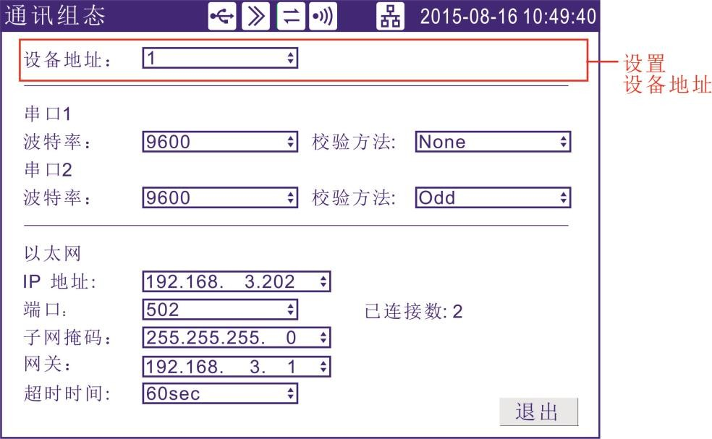

参数：
设备地址： ModbusRTU 通讯地址，范围 1-247。

设置串口通讯参数

本节介绍串口通讯的参数设置，包括波特率、校验方法。

操作
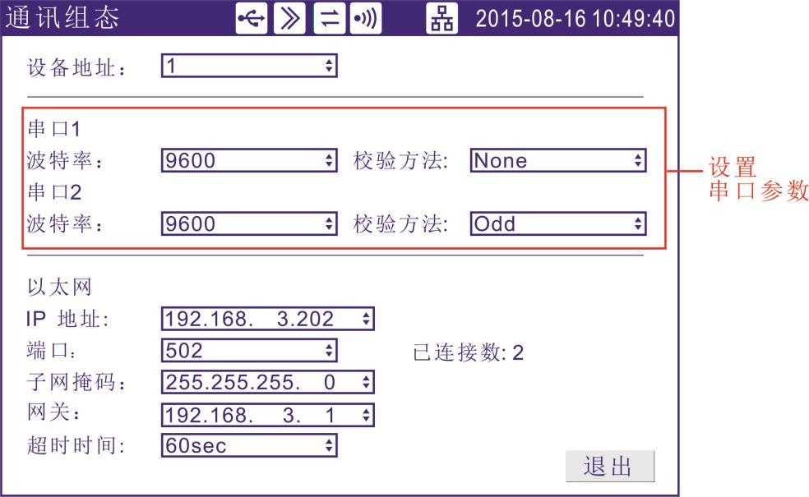

参数
1、 波特率： 可选择 1200、2400、4800、9600、19200、38400、57600、
115200。缺省值 115200。
2、 校验方法： 可选择无校验、奇校验、偶校验。缺省值无校验。

设置以太网参数

本节介绍以太网通讯的参数设置，包括 IP 地址、子网掩码、网关等。

操作
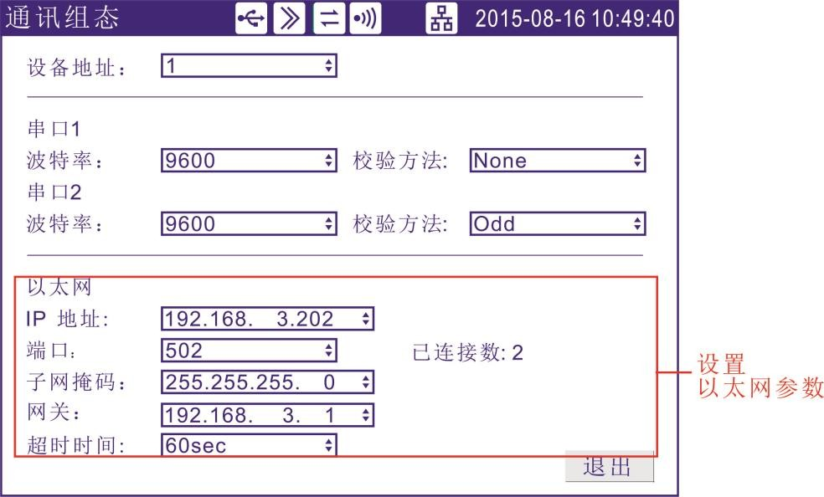

参数
IP 地址 ：区分网络中不同设备的唯一的地址。端口 ：网络连接的软件端口号。
子网掩码 ：根据不同类别 IP 地址设置。默认 255.255.255.0。默认网关 ：网关的地址。
请求超时 ：连接重试的间隔。

与微型打印机连接（附加功能）

客户有现场打印需要时，仪表可连接面板式微型打印机。

操作
关于显示方法，请参见『运行画面切换』一节。

仪表内部存储数据的时间范围

时间范围: 2013-04-07 17:53:37
2013-04-10 13:21:32
起始时间: 结束时间: 通 道 :
间 隔 :
打印机不在线
打印数据
打印曲线
设备检查
1
通道1
2008-03-10 13:21:32
2008-03-07 17:53:37
2013-04-10 13:21:32
数据打印
打印范围的开始时间打印结束时间
需要打印的通道
间隔几个记录间隔打印一个数据

打印机状态
打印步骤：
设备检查按钮
打印曲线按钮 打印数据按钮

    - 设定起始时间。
    - 设定结束时间。
    - 设定打印通道。
    - 设定打印间隔。
    - 检查设备状态，检查的结果在下面的打印机状态栏显示。只有打印机在线时才能打印。
    - 打印曲线或数据。

说明
仪表与打印机之间通过 RS232C 接口（DB9）连接。
仪表接口 | 微型打印机接口
RXD | RTS/TXD
TXD | RXD
GND | GND
仪表不需要设置通讯参数。

设置定时打印功能

本节设置定时打印数据的起始时间和打印间隔。

使用定时打印功能
(时：分)
退出
01:12
打印间隔:
(时：分)
18:23
起始时间:
启用
定时打印:
2013-04-10 13:21:32
定时组态
打印起始时间打印间隔时间

    - 使用定时打印功能
光标移动到[定时打印]上，[上键][下键]选择。
[启用]：使用定时打印功能。
[禁用]：关闭定时打印功能。
    - 起始时间
打印的开始时间。
    - 打印间隔
两次打印之间的间隔时间。

注意
- 使用定时打印功能，面板式打印机必须一直连接在仪表通讯口上
- 仪表设置与打印机设置请参见『与微型打印机连接』一节
- 打印时仪表会出现提示窗口

第14章 清除仪表内数据

出厂设置默认值

本节介绍恢复出厂默认值的方法及影响的参数。
设备别名:
日期:
记录间隔: 02秒波 特 率: 9600 冷端调整:
继电器延时:
密码: 000000
通讯地址: 206
校验方法:
20.2
退出
出厂设置
2013-04-10 13:21:32
系统组态
4秒
0.2
2012-05-21 13:21:32
总貌
清除报警列表
无校验
出厂设置按钮
恢复出厂设置
光标移动到[出厂设置]按钮上，按[确认]键。

注意
进行出厂设置后，仪表中已经存储的历史数据将会被完全清除。
在进行出厂设置前，请备份仪表内记录的历史数据。

说明
出厂设置影响的参数列表
参数种类 | 参数名称 | 参数设置值
系统参数 | 设备别名 | 总貌
 | 系统密码 | 000000
 | 曲线方向 | 横向
数据保存参数 | 记录间隔 | 02 秒
通讯参数 | 通讯地址 | 8
 | 波特率 | 9600
 | 校验方法 | 无校验
 | 定时打印 | 禁用
模拟输入参数  （所有通道） | 位号 | 通道[序号]
 | 类型 | 4-20mA
 | 单位 | %
 | 量程下限 | 4.00
 | 量程上限 | 20.00
 | 累积 | 否
 | 累积倍率 | 1
 | 真空 | 否
 | 滤波 | 0.0 秒
 | 断偶处理 | 最小值
 | 冷端调整 | 0.0
 | 开方 | 否
 | 切除 | 0.0%
 | 调整值 K | 1.00
 | 调整值 B | 0.00
报警参数  （所有通道） | 报警下下限阀值 | 4.00
 | 报警下限阀值 | 4.00
 | 报警上限阀值 | 20.00
 | 报警上上限阀值 | 20.00
 | 报警触点（所有报警限） | 0
 | 回差 | 0.00
模拟输出参数  （所有路数） | 模拟输出 | 无
 | 调整值 K | 1.00
 | 调整值 B | 0.00
报表组态参数 | 报表类型 | 时报
 | 结算时间 | 00 点

清除报警列表

本节介绍清除报警列表的方法。

系统组态 |  |  | 2013-04-10 |  |  | 13:21:32
设备别名: 总貌
日期: 2012-05-21 13:21:32 密码: 000000
记录间隔: 02秒 通讯地址: 206
波 特 率: 9600 校验方法: 无校验冷端调整: 0.2 20.2
继电器延时: 4秒
出厂设置 |  |  | 清除报警列表
 |  | 退出

清除报警列表按钮
清除报警列表
光标移动到[清除报警列表]按钮上，按[确认]键。

说明
清除报警列表将清除在内存中的报警记录信息，清除后无法恢复。清除报警列表不会影响仪表其他参数和功能。

清除累积量

本届介绍清除累积量的方法。
通道: 1
类型: 4-20mA
量程:
真空:
切除:
开方:
下下限
数值
触点
累积:
位号: 通道01
单位: %
滤波:
断偶处理: 频率系数:
累积倍率:
下 限 上 限 上 上 限 回 差

K=: 1.00
B=:
清除累积
1.00
2013-04-10 13:21:32
模拟输入
退出
复制01
1
关
关
0.0%

4.00 | 20.00
无

0.0秒
最小值
1

4.00 | 4.00 | 20.00 | 20.00 | 0.00

1 | 2 | 0 | 0

清除累积按钮

清除累积量
光标移动到[清除累积]按钮上，按[确认]键。

说明
清除累积量将清除在内存中的累积量，清除后无法恢复。清除累积量不会影响仪表其他参数和功能。

第15章 规格

信号输入与报警

测量输入

项目 规格

输入通道数 最多能同时测量 16 个输入通道测量周期 1 秒
信号类型 直流电流(I)、直流电压(V)、热电偶(TC)、热电阻(RTD)、频率(FR) 输入测量量程与可测量范围
类型 | 量程 | 可测量范围
电流 | 4-20mA | 4.00mA ～ 20.00mA
 | 0-10mA | 0.00mA ～ 10.00mA
电压 | 1-5V | 1.000V ～ 5.000V
 | 0-5V | 0.000V ～ 5.000V
 | 0-10V | 0.000V ～ 10.000V
 | 20mV | 0.00mV ～ 20.00mV
 | 100mV | 0.00mV ～ 100.00mV
电阻 | 400Ω | 0.0Ω ～ 400.0Ω
频率 | FR | 0Hz ～ 10000Hz
热电阻 | PT100 | -200.0℃ ～ 650.0℃
 | Cu50 | -50.0℃ ～ 140.0℃
 | Cu53 | -50.0℃ ～ 150.0℃
 | BA1 | -100℃ ～ 600℃
 | BA2 | -100℃ ～ 600℃
热电偶 | S | -100℃ ～ 1600℃
 | R | -50℃ ～ 1600℃
 | B | 500℃ ～ 1800℃
 | K | -50℃ ～ 1300℃
 | N | -200℃ ～ 1300℃
 | E | -100℃ ～ 1000℃
 | J | -100℃ ～ 1000℃
 | T | -100℃ ～ 380℃
 | WRE5-26 | 0℃ ～ 2310℃
 | WRE3-25 | 0℃ ～ 2315℃
 | F1 | 600℃ ～ 2000℃
 | F2 | 600℃ ～ 2000℃
测量电流: I = 0.25mA(电阻、热电阻)

热电偶断偶 可选择最大值、最小值、错误标志、保持前值显示标准：≤2kΩ， 断偶：≥100kΩ
检测电流： 约 2.5uA

项目 | 规格
热电偶冷端补偿 | 使用内部冷端补偿，补偿精度±0.5℃
数字滤波 | 0～9.9 秒惯性滤波
真空运算
普通算法 | 在整个量程内使用 LOG 曲线运算
分段算法 | 在每个分段内使用线性运算

报警
项目 | 规格
报警数目 | 每个通道有 4 个报警
报警类型 | 上上限报警、上限报警、下限报警、下下限报警
报警延迟时间 | 0-10s(适用于每个通道)
报警输出 | 输出至内部继电器 内部继电器数量：12  内部继电器操作：OR（或）
显示 | 发生报警时，在相应的画面上显示报警状态，在状态显示部分显示报警图标。
报警信息 | 显示报警一览中发生的报警日志

显示功能
显示
项目 | 规格
显示* | 5.6 英寸 TFT 液晶显示屏(320×234 点)
*根据相关国家标准，LCD 显示器允许出现极个别坏点，不同 LCD 可能存在色彩和亮度的轻微差异”。
显示的信息
项目 | 规格
实时曲线显示
更新率 | 1 个记录间隔
波形线宽 | 1 像素
显示方法 | 与时间轴(T)和测量值轴(Y)呈直角坐标轴显示
 | 布局： 横向、纵向
 | 曲线周期： 记录间隔 × 30 div
标尺 | 显示每个通道的标尺(0%～100%)
数字显示 | 用数字显示测量值
更新率 | 1 秒
棒图显示 | 在棒图上显示测量值
更新率 | 1 秒
标尺 | 0% ～ 100%
历史曲线显示 | 显示内存中的存储数据
时间轴操作 | 可放大 1 倍/2 倍/4 倍/8 倍/16 倍/32 倍
报警一览显示 | 最多可显示 15 条报警的记录
其他显示的信息
项目 | 规格
通道位号 | 5 个汉字或 10 个字母(数字)
通道单位 | 3 个汉字 7 个字母(数字)
状态显示部分 | 在显示画面的上部分显示本仪表的状态
显示内容 | 画面名称、板卡状态、报警状态、USB 设备状态、循环显示状态、追忆状态、年、月、日、时、分、秒
显示组的自动切换 | 在指定的时间间隔切换显示组时间间隔： 10 秒
语言 | 简体中文
系统信息显示 | 显示输入输出板卡通道数、继电器输出路数、仪表附加功能、固件版  本、生产日期及发布日期

数据保存功能

配置
项目 | 规格
外部存储媒体 | 备份仪表内部记录数据
媒体 | U 盘
容量 | 最多 4GB
文件格式 | FAT32
文件名称 | DAT+“编号”
报表名称 | REP+“编号”

数据类型
项目 | 规格
数据大小
采样数据 | 2 bytes/数据值
累积量 | 8 bytes/数据值
数据格式 | 二进制数据
采样周期 | 等于记录间隔
记录方式 | 连续记录

其他标准功能

与时间相关的功能
项目 | 规格
时钟 | 2000 年 ～ 2099 年
时钟精度 | 不超过±10ppm(0 ～50℃)
时钟电池寿命 | 约 10 年(室温下)

可输入的字符类型
项目 | 规格
字符 | 中文、大写英文、小写英文、数字、以及符号(有限制)

选配件

报警输出继电器
项目 | 规格
动作 | 报警发生时从后面板上的端子中输出继电器触点信号
输出点数 | 最多 12
继电器触点额定值 | 250VAC(50/60Hz)/3A，250VDC/0.1A(负载电阻)
输出形式 | 常开
继电器操作 | OR（或）

RS232C/RS485
项目 | 规格
协议 | MODBUS-RTU
通讯速率 | 1200/2400/4800/9600/19200/38400/57600 bps
数据长度 | 8 位
校验方式 | 无校验/奇校验/偶校验

24VDC 配电
项目 | 规格
回路 | 4
输出电压 | 22VDC ～ 25VDC（额定输出电流）
最大输出电流 | 65mADC（过载保护电流：约 90mADC）

USB 功能
项目 | 规格
USB 端口 | 兼容 USB2.0 协议
端口数 | 1 个
供电 | 5V±10%，100mA
可连接的设备 | U 盘

模拟信号输出
项目 | 规格
输出类型 | 4-20mA
输出通道数 | 最多 4
允许阻抗 | ≤ 750Ω

一般规格
结构
项目 | 规格
安装 | 嵌入式仪表盘安装(垂直平面)
安装角度 | 最多允许从水平面向后倾斜 30 度
允许的安装板厚度 | 1 ～ 10mm
材质 | 面板及端子： ABS 塑料  壳体： 铝合金
外部尺寸 | 144(W)×144(H)×220(D)
重量 | 约 4Kg

标准运行条件
项目 | 规格
电源电压 | 220VAC
电源频率 | 50Hz
环境温度 | 0℃ ～ 50℃
环境湿度 | 0% ～ 85%(不结露)
预热时间 | 接通电源后 30 分钟
安装位置 | 室内

电源
项目 | 规格
额定电源电压 | 220VAC
允许电压范围 | 100 ～ 240VAC
额定电源频率 | 50Hz
功耗 | ≤20W(包括选配功能)

绝缘
项目 | 规格
耐电压 | 测量输入端子之间： ≤400V
接地电阻 | 接地电阻 ≤ 10Ω

运输和存储条件
项目 | 规格
环境温度 | -10℃ ～ 60℃
环境湿度 | 0% ～ 95%(不结露)

性能标准
项目 | 规格
显示/测量精度 | 标准运行条件： 温度： 23± 2℃  湿度： 55%±10%RH  电源电压： 220VAC  电源频率： 50Hz±1%  预热时间： 至少 30 分钟  其它环境条件(例如振动)不对操作造成不良影响
数值精度：全量程基本误差 ≤ 0.2%F.S.
曲线精度：0.5%F.S.
最大输入电压 | -2VDC ～ +10VDC
输入阻抗 | 电压信号： ≥1MΩ  电流信号： 250Ω
电阻测量激励电流 | 0.25mA
断偶检测电流 | 约 2.5uA
最大共模噪声电压 | ≥ 300VACrms(50Hz)
串模抑制 | 5VDC： 1VAC(50Hz)  100mV： 100mVAC(50Hz)  20mV： 50mVAC(50Hz)

其他标准
项目 | 规格
数据保存年限 | 约 10 年

外部尺寸

单位：mm
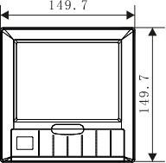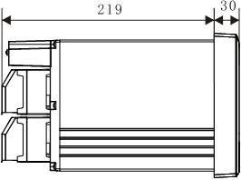

仪表安装尺寸 单位：mm
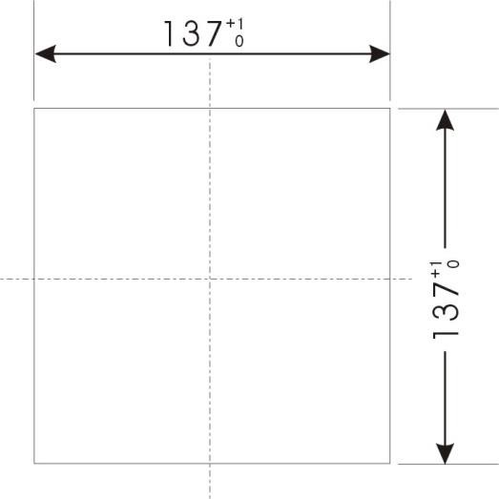
仪表开孔尺寸

Print in China

